INFORME DE AUDITORÍA GUBERNAMENTAL CON ENFOQUE INTEGRAL MODALIDAD REGULAR

COLEGIO “JOSÉ MARTÍ INSTITUCIÓN EDUCATIVA DISTRITAL
PERÍODO AUDITADO 2008

PLAN DE AUDITORIA DISTRITAL 2009
CICLO I

SECTOR EDUCACIÓN, CULTURA, RECREACIÓN Y DEPORTE

MAYO DE 2009
AUDITORIA INTEGRAL AL COLEGIO “JOSÉ MARTÍ” INSTITUCIÓN EDUCATIVA DISTRITAL

Contralor de Bogotá Miguel Ángel Moralesrussi Russi

Contralor Auxiliar Victor Manuel Armella Velásquez

Director Sectorial Mauro A. Aponte Guerrero

Subdirector de Fiscalización Juan Guillermo Plata Plata

Asesor Jurídico Carmen Luz Vargas Silva

Equipo de Auditoria Luís Camilo Dueñas Niño (Líder) Jorge Alejo Calderón Perilla Daniel Camacho Plazas Gladys Villate Rosalba Rocío Corredor

CONTENIDO

Página

1. RESULTADOS DE LA AUDITORIA 1

1.1. Verificación criterios de la presentación de la Cuenta 1
- Concepto de Control Interno y Gestión 1
1.2. Evaluación Plan de Mejoramiento Control Fiscal de Advertencia 1
- Concepto de Control Interno y Gestión 1
1.3. Evaluación de Control Interno Modelo de Control Interno MECI 1
- Concepto de Control Interno y Gestión 1
1.4. Evaluación Control Interno Consejo Directivo 3
- Concepto de Control Interno y Gestión 11
1.5. Evaluación de Control Interno Participación Gobierno Escolar 12
- Concepto de Control Interno y Gestión 20
1.6. Evaluación de Control Interno Presupuesto 21
- Concepto de Control Interno y Gestión 35
1.7. Evaluación de Control Interno Estados Contables Inventarios 36
- Concepto de Control Interno y Gestión 39
1.8. Evaluación de Control Interno Cobertura 40
- Concepto de Control Interno y Gestión 40
1.9. Evaluación de Control Interno Contratación 43
- Concepto de Control Interno y Gestión 54
1.10. Evaluación de Control Interno Planta Física e Infraestructura 54
- Concepto de Control Interno y Gestión 61
1.11. Evaluación de Control Interno y Gestión Sistemas e Información. 61
- Concepto Control Interno y Gestión Sistemas de Información 63
1.9. Evaluación Sistema de Gestión Ambiental 63
- Concepto Control Interno y Gestión 63
2. ANEXOS: Cuadro de hallazgos detectados y comunicados 65
- RESULTADOS DE LA AUDITORIA

1.1. VERIFICACIÓN PRESENTACIÓN DE LA CUENTA ANUAL VIGENCIA 2008.

En cumplimiento del Encargo de Auditoría el proceso auditor partió de la revisión de la cuenta semestral y anual presentada a la Contraloría de Bogotá por el colegio, con el objeto de verificar el cumplimiento de la forma, método y términos prescritos y la presentación de informes.

Se encontró que el colegio se ajustó a la Resolución 20 de 2007, expedida por el Señor Contralor en cuanto a la forma, método y términos prescritos, de igual manera, la información financiera presupuestal, contable, contractual, estadística y de gestión reportada, permitió el conocimiento previo de las componentes de auditoría y fue insumo de primer orden para el proceso auditor.
1.2. EVALUACIÓN ESTRATEGIA Y PLAN DE MEJORAMIENTO CONTROL FISCAL DE ADVERTENCIA.
1.2.1. Estrategia y Plan de Mejoramiento resultado del control de advertencia sin definir.
Mediante comunicación No. 018281 del 17 de agosto de 2006, El Contralor de Bogotá D.C., formuló al Alcalde Mayor de Bogotá, Control Fiscal de Advertencia sobre la gestión de las Instituciones Educativas Distritales.
Con la comunicación No. 2-2006-36092 del 12 de septiembre de 2006, el Alcalde Mayor de Bogotá D.C., dio respuesta al Contralor de Bogotá D.C., señalando las instrucciones necesarias impartidas a la SED para que de manera coordinada con las Instituciones Educativas Distritales referidas o no en el Control Fiscal de Advertencia, dieran respuesta y adoptaran las medidas encaminadas a evitar el impacto negativo de las verificaciones administrativas, fiscales y legales expuestas y definieran la estrategia prioritaria para solucionar los aspectos problemáticos mencionados en el Control Fiscal de Advertencia.
Se encontró que la Institución Educativa, en el Subsistema de Control y en relación con la autoevaluación y el mejoramiento institucional, no socializó el Control Fiscal de Advertencia, por tanto tampoco diseño estrategia ni formuló plan de mejoramiento para abordarlo, en consecuencia; no se implementó la gestión señalada por el despacho del Alcalde Mayor.
Se presenta un presunto hallazgo administrativo a ser explicado por los órganos de dirección y administración del colegio en su respuesta. En igual sentido se comunicará a la SED.
La Institución acepta propositivamente la observación. Se confirma el hallazgo administrativo para que el nivel directivo (Consejo y Rectoría), con la coordinación de la SED, se ocupen del tema y dentro del mejoramiento continuo definan las acciones correctivas del hallazgo comunicado y la consulta al control de advertencia formulado, las que deben ser incluidas en el plan de mejoramiento a presentar para validación, aprobación y seguimiento posterior por parte del órgano de control.

1.3. IMPLEMENTACIÓN DEL MODELO DE CONTROL ESTÁNDAR MECI.

1.3.1. Sin consolidar en las IED el Modelo Estándar de Control Interno MECI según el cronograma definido para la vigencia 2008.
El Decreto 1599 de 2005 reglamentó la adopción e implementación del Modelo Estandar de Control Interno MECI en las entidades del Estado y el Decreto 2913 de julio 31 de 2007 unificó el plazo dado en la Ley 872 de 2003 para la implementación del Sistema de Gestión de la Calidad y el MECI, fijando como plazo el 18 De diciembre de la vigencia 2008 y la SED con la Resolución 421 del 9 de Febrero de 2006 adoptó el MECI.
No obstante el esfuerzo emprendido, con la elaboración del cronograma MECI, la suscripción del acta de compromiso, la conformación del equipo MECI, la aplicación de las encuestas, a la fecha el colegio no cumplió satisfactoriamente con el cronograma adoptado, la consolidación y documentación de las actividades propuestas que permitieran el seguimiento y evaluación de estas obligaciones, a pesar del direccionamiento recibido del nivel central.
Lo anterior tuvo origen en los siguientes factores críticos de éxito:
1.3.1.1. El Plan Operativo del colegio por la vigencia 2008, no contempló la implementación del MECI, así como tampoco el cronograma a cumplir, los responsables y los indicadores de cumplimiento.
1.3.1.2. La responsabilidad de la implementación del equipo no se centralizó en los órganos de administración. El acta de 6 de junio de 2008, comprometió a los docentes, sin tener en cuenta tampoco a la parte administrativa.
1.3.1.3. En la IED existió buena voluntad y compromiso institucional pero no el perfil profesional específico, para abordar con capacidad técnica el desarrollo articulado de implementación del modelo.
1.3.1.4. La IED no contó con el suficiente acompañamiento presencial para el seguimiento y monitoreo de la implementación del sistema MECI.
1.3.1.5. Como resultado no quedó evidencia suficiente y pertinente entre otros de: Reuniones del equipo MECI, sensibilización del tema y las normas aplicables en las partes interesadas, aplicación y tabulación de las encuestas con el nivel de percepción del sistema de control interno entre los encuestados, elaboración del plan de acción acorde con los resultados de la encuestas, actualización de los riesgos y controles, adecuación del mapa de procesos misionales y de soporte del colegio, organigrama institucional, estudio de planes, programas, manuales y procedimientos, sistema de información interna y externa, autoevaluación de la gestión, del control, del sistema implementado, plan de mejoramiento e indicadores.
1.3.1.6. Con el Sistema de Gestión de Calidad SCG, sucede otro tanto, las acciones y directrices desplegados desde el nivel central, así como las herramientas diseñadas, no han sido adecuadas por la IED, incidiendo en el adecuado cumplimiento de la norma técnica de calidad NTCGP 100-1024
1.3.1.7. La falta de asesoría profesional técnica a los responsables en el colegio, no han permitido el desarrollo, implementación, control y monitoreo del SGC y MECI en el término señalado, por tanto, dichos sistemas aún no ofrecen el nivel de confianza razonable.
Se configura un presunto hallazgo de carácter administrativo a ser explicado y tenido en cuenta por la administración. Así mismo se comunicará a la SED.

La Institución acepta propositivamente la observación. Se confirma el hallazgo administrativo para que el nivel directivo en coordinación con la SED, se ocupen del tema y dentro del mejoramiento continuo se definan las acciones correctivas de los siete componentes del hallazgo comunicado, las que deben ser incluidas en el plan de mejoramiento a presentar para validación, aprobación y seguimiento posterior por parte del órgano de control.

1.4. EVALUACIÓN DE CONTROL INTERNO Y DE GESTIÓN DEL CONSEJO DIRECTIVO.

1.4.1. Aspectos de control interno de orden legal a mejorar en reglamento de funcionamiento interno y gestión del Consejo Directivo.
1.4.1.1 El reglamento de funcionamiento interno del Consejo Directivo, debe ser actualizado y enfocado hacia su organización interna, incluyendo temas como lectura y aprobación de actas de la reunión anterior con número y fecha, así como observaciones, archivo y foliación de actas, acuerdos y documentos soportes de la gestión.
Los temas, condiciones para pertenecer al consejo, formas de elección, pérdida de investidura, sanciones y vacancias, deben considerarse en el reglamento de los procesos electorales.
1.4.1.2. El reglamento se debe adoptar por acuerdo del órgano directivo, con número y fecha de expedición, complementando y precisando las siguientes funciones de su competencia que no se vienen cumpliendo adecuadamente y que están señaladas en las siguientes normas:
Ley 115 del 8 de Febrero de 1994.
Artículo 84. Evaluación institucional anual.
Artículo 143. Conformación Concejo Directivo de los establecimientos educativos Estatales.
Artículo 144. Funciones del Consejo Directivo.
Artículo 145, literal c) Participación del Consejo Académico en la evaluación Institucional.
Decreto 1860 de Agosto 3 de 1994.
Artículo 15, numeral 1 y 5, adopción del proyecto educativo institucional y del plan operativo. (Actualización del PEI).
Artículo 21. Integración, término para constituirse y sesiones mensuales del Consejo Directivo.
Artículo 23, Funciones del Consejo Directivo. (Adoptar el manual de convivencia, fijar los criterios para la asignación de cupos, participar en la planeación y evaluación del PEI y plan de estudios conjuntamente con el Consejo Académico, reglamentar los procesos electorales, entre otras).
Artículo 29. Convocatoria a elección del consejo de estudiantes.
Artículo 37. Adopción del currículo.
Decreto Distrital 1035 del 29 de Octubre de 1997. Artículo 8 presentación del presupuesto y aprobación del Consejo Directivo.
Artículo 9. Comunicación a la Secretaría de Educación antes del 15 de noviembre.
Resolución de Secretaría de Educación No. 219 del 3 de Febrero de 1999. Por la cual se establecen criterios y procedimientos para la adjudicación y contratación de arrendamiento de los espacios para el funcionamiento de tiendas escolares; restaurantes; cafeterías y casetas de los establecimientos educativos oficiales de Santa Fe de Bogotá, D.C. (y se asignan responsabilidades al Consejo Directivo).
Ley 715 del 21 de Diciembre de 2001. Artículo 10 Funciones del rector. Numeral 10.15. Rendir un informe al Consejo Directivo al menos cada seis meses. (Garantizar su cumplimiento para tenerlo como insumo en la evaluación institucional).
Artículo 13. Procedimientos de contratación de los fondos de servicios educativos. (...) Con estricta sujeción a los principios y propósitos enunciados en el primer inciso de este artículo, y a los reglamentos de esta Ley, el Consejo Directivo de cada establecimiento podrá señalar, con base en la experiencia y en el análisis concreto de las necesidades del establecimiento, los trámites, garantías y constancias que deben cumplirse para que el rector o director celebre cualquier acto o contrato que cree, extinga o modifique obligaciones que deban registrarse en el fondo, y cuya cuantía sea inferior a veinte (20) salarios mínimos mensuales. El Consejo puede exigir, además, que ciertos actos o contratos requieran una autorización suya específica. (Resaltado fuera de texto).
Sentencia de la Corte Constitucional 508 del 3 de julio de 2002, que señala el cumplimiento de los principios consagrados en el artículo 209 de la Constitución Política y de la contratación.
Decreto 4791 de 2008, Artículo 5, Funciones del Consejo Directivo con relación al manejo del Fondo de Servicio Educativo.
1.4.1.3. La elección de la totalidad de los delegados, instalación y posesión del Consejo Directivo se debe lograr en los primeros 60 días de iniciadas las actividades académicas, es decir, al 31 de marzo; de la cual se debe dejar constancia plena. La instalación y posesión del consejo fue parcial el 27 de marzo de 2008.
1.4.1.4. La acreditación de delegados de los estamentos, se debe surtir mediante actas de asamblea, debidamente elaboradas, comunicaciones de elección y posesión de los consejeros elegidos, firma de las actas y acuerdos de Consejo con nombres legibles y órgano de representación de quienes asistieron a la respectiva sesión, designación de la secretaría técnica del consejo opcionalmente rotativa, la verificación de la asistencia y quórum para validez de las sesiones y decisiones tomadas, mínimo con 5 de los 8 delegados, la delegación expresa mediante acuerdo de sus facultades al rector cuando así se requiera y seguimiento a las mismas, presentación análisis y aprobación de información presupuestal y financiera, aprobación de los estados financieros, informes de gestión, informes del contador y del revisor fiscal y creación de comisiones accidentales para temas específicos.
1.4.1.5. Se debe complementar el reglamento aclarando que las decisiones del Consejo Directivo, se tomarán con la aprobación de quórum calificado con cinco (5) de sus miembros, es decir, la mitad más uno de los ocho (8) delegados establecidos por la Ley general de educación y sus normas reglamentarias, no con tres y cuatro como sucede actualmente.
1.4.1.6. Que la elección, empalme y posesión del nuevo consejo, se debe realizar a más tardar el 31 de marzo.
1.4.1.7. La participación del delegado de los exalumnos y sector productivo es parcial, debe fomentarse la creación de la asociación de exalumnos para que sea elegida y presentada la terna al Consejo y en su defecto la participación de un delegado del Consejo Estudiantil del año anterior, única opción legal considerada por el Decreto 1860 de 1994 en el artículo 21 numeral 5).
1.4.1.8. Existen actas a las que les faltan firmas de los delegados asistentes. Este control es necesario para dar legalidad a la toma de las decisiones mediante quórum calificado.
1.4.1.9. En la elaboración de las actas no se presenta una síntesis clara de los temas tratados por el Consejo en cumplimiento de sus responsabilidades legales, es el caso de la evaluación y calificación de propuestas para adjudicar contratos, evaluación de cuadros comparativos para contratación directa de ordenes de trabajo y servicios, de la evaluación institucional, aprobación de estados financieros, modificaciones presupuestales en detalle con cuantía, destinación y número de acuerdo, discusión y aprobación del plan de compras, plan anual mensualizado de compras y gastos y ejecución de fondos de reposición para el mantenimiento de la entidad, informes de gestión de Rectoría, Consejo Académico, Contador, Auxiliar Financiero, Revisor fiscal y otras instancias académicas, incluyendo la gestión anual de orientación, comités institucionales de convivencia, de promoción y evaluación, de prevención y desastres, ambiental, de los programas de gratuidad, útiles escolares, Escuela Ciudad Escuela, Subsidios Condicionados a la Asistencia, refrigerios, comedor escolar y proyectos institucionales, presentación, sustentación y aprobación de temas académicos presentados por el Consejo Académico como órgano consultivo.
1.4.1.10. No se lleva un archivo consecutivo centralizado de los acuerdos adoptados por el Consejo Directivo de la Institución educativa, así como tampoco el archivo suficientemente organizado y foliado de los documentos anexos presentados en las sesiones, con base en la tabla de retención documental, lo que afecta el control interno del órgano directivo.
No cumplir con sus responsabilidades funcionales como órgano superior de dirección, incide negativamente en la gestión institucional y con ello genera presunción de ilegalidad en la gestión desarrollada sin su concurso y conductas disciplinarias.
Las no conformidades descritas, identifica riesgos que se configuran en un presunto hallazgo de carácter administrativo, que deben ser explicados y atendidos de manera inmediata por la administración en cabeza del Consejo y la Rectoría.
La Institución acepta propositivamente la observación. Se confirma el hallazgo administrativo para que el nivel directivo, se ocupe del tema y dentro del mejoramiento continuo se definan las acciones correctivas de los diez componentes del hallazgo comunicado, las que deben ser incluidas en el plan de mejoramiento a presentar para validación, aprobación y seguimiento posterior por parte del órgano de control.

1.4.2. Debilidades en el manejo y control del riesgo, elemento fundamental del sistema de control interno.

Se cumple parcialmente el parágrafo Único del artículo 1º y al literal a) del artículo 2º de la Ley 87 de 1993, en concordancia con el articulo 4º del Decreto 1537 de 2001. Administración de Riesgos.

Se encontró desactualización en el mapa de riesgos para la vigencia 2007 y 2008 componente que contempla el MECI. A la identificación de los riesgos que no está clasificada por áreas y procesos, no se les formuló acciones de administración para mitigarlos, tampoco fueron incluidas en el Plan Operativo. En consecuencia no existen acciones para administrarlos y de monitoreo para controlarlos, por lo tanto persisten, a pesar de la gestión que desde el nivel central realiza la Oficina de Control Interno y la Oficina de planeación.

La observación se considera un presunto hallazgo administrativo a ser tenido en cuenta por la administración. En igual sentido se comunica a la SED, para que la IED sea soportada en el tema.

La Institución acepta propositivamente la observación. Se confirma el hallazgo administrativo para que el nivel directivo en coordinación con la SED, se ocupen del tema y dentro del mejoramiento continuo se definan las acciones del hallazgo comunicado, las que deben ser incluidas en el plan de mejoramiento a presentar para validación, aprobación y seguimiento posterior por parte del órgano de control.

1.4.3. Debilidades en la adopción técnica de planes, procedimientos e indicadores.

La Ley 87 del 29 de noviembre de 1993 definió en el artículo 1 el Control interno como “el sistema integrado por el esquema organizacional, y el conjunto de los planes, métodos, principios, normas, procedimientos y mecanismos de verificación y evaluación”. Así mismo el Decreto 992 del 21 de mayo de 2002, vigente a diciembre de 2008 en el artículo 10. Funciones del Consejo Directivo literal e) le asignó la competencia de “reglamentar los procedimientos presupuestales, las compras, la contratación de servicios personales, el control interno, el manejo de inventarios y el calendario presupuestal, con sujeción a las normas vigentes”. (El subrayado es nuestro).

La Directiva Presidencial No. 01 del 29 de Enero de 1997 igualmente expresó: (…) “Sin embargo, también son responsables del control interno quienes ejerzan funciones de dirección y de mando, en los diferentes niveles de jerarquía y en general quienes reciban funciones por delegación (...)”.

Decreto 4791 de 2008, Artículo 5, Funciones del Consejo Directivo con relación al manejo del Fondo de Servicio Educativo.
De las normas citadas se desprende que por tener la función de administración, también es competencia y responsabilidad del Consejo Directivo la implementación adecuada del sistema de control interno institucional (MECI), y por ende la adopción técnica de planes, procedimientos e indicadores.
Los planes más relevantes son: Plan de riesgos académicos y Administrativos, Plan Operativo Académico y Administrativo, Plan Anual mensualizado de Caja, Plan Anual de gastos y Plan de mantenimiento preventivo y predictivo de planta física, Plan de contratación
Entre los procedimientos se encuentran: Control e implementación y actualización del MECI, manejo del riesgo, formulación del presupuesto con participación, programa de compras, programa de contratación, inventarios y almacén, seguimiento y cumplimiento del servicios de transporte, recibo y distribución de Refrigerios y comedor escolar, caja menor, gestión ambiental, devolución costos educativos, trámite y respuestas de fondo a solicitudes, quejas y DPC, manejo y disposición del archivo, cuentas por cobrar, planes de mejoramiento, autoevaluación institucional anual, presentación de informes de gestión anual del rector, servicio de orientación, cobertura anual de alumnos, cumplimiento de los programas de gratuidad, útiles escolares, subsidios condicionados a la asistencia escolar y escuela ciudad escuela.
La observación se considera un presunto hallazgo administrativo a ser tenido en cuenta por la administración.
La Institución acepta propositivamente la observación. Se confirma el hallazgo administrativo para que el nivel directivo con el soporte técnico de la SED, se ocupen del tema y dentro del mejoramiento continuo se definan las acciones correctivas del hallazgo comunicado, las que deben ser incluidas en el plan de mejoramiento a presentar para validación, aprobación y seguimiento posterior por parte del órgano de control.

1.4.4. Organigrama del colegio sin ajustarse a las áreas misionales y de soporte.
De acuerdo con la información examinada, la estructura organizacional del colegio debe ajustarse para que refleje las áreas misionales y de soporte y ubique entre otros, los asesores profesionales y el Comité de Presupuesto Participativo en línea con el Consejo Directivo, el Contador y el Comité de Sostenimiento Contable con Rectoría, los Comités Ambiental, de Prevención y Desastres las Comisiones de Convivencia y Evaluación y Promoción en el área académica.
La observación se considera un presunto hallazgo administrativo a ser tenido en cuenta por la administración.
La Institución en su respuesta acepta propositivamente la observación. Se confirma el hallazgo administrativo para que el nivel directivo con el soporte técnico de la SED, se ocupen del tema y dentro del mejoramiento continuo se definan las acciones correctivas del hallazgo comunicado, las que deben ser incluidas en el plan de mejoramiento a presentar para validación, aprobación y seguimiento posterior por parte del órgano de control.

1.4.5. El Consejo Directivo no adopta el programa anual de compras de la IED en los términos señalados legalmente.
La formulación del plan de compras es de orden legal ya que la Ley 80 de 1993, señaló en el numeral 1º. del artículo 30, que la Resolución de apertura del proceso contractual debe estar en consonancia con dos (2) planes, el de inversión y el de adquisición o compras, disposición que se reiteró en la Ley 598 de 2000, en el Decreto 3512 de 2003 en su artículo 7º., de igual manera en los acuerdos de la Contraloría General de la República 0004 de 2005 expedidos por el comité para la operación del SICE, fijó el alcance del plan de compras, como plan de adquisiciones de bienes servicios y obra pública de las entidades y particulares que manejen recursos públicos, independientemente del rubro que se afecte, ya sea de funcionamiento o de inversión y el 0008 del 3 de octubre de 2005, estableció a las IED la obligación de el plan de compras el 31 de enero de 2006.
Así mismo el programa anual de compras debe contener toda las adquisiciones independientemente que se registren en el SICE.
El párrafo final del artículo 3º del Decreto1857 del 3 de agosto de 1994, vigente al mes de diciembre de 2008, por el cual se reglamentó el funcionamiento de los Fondos de Servicios Docentes, hoy Fondos de Servicios Educativos, precisó que (…) “las adquisiciones señaladas en los literales b) Compra de Equipo, c) Materiales y suministros, h) Impresos y publicaciones, se harán con sujeción al plan de compras debidamente aprobado por el Consejo Directivo”. (El subrayado es nuestro).
Por último el Decreto 4791 de 2008, reiteró la obligación del programa de compras en el parágrafo 1º. del artículo 11.
Verificadas las actas de gestión del Consejo Directivo para las vigencias, 2007 y 2008, se estableció que en ninguna sesión se abordo en debida forma con la sustentación necesaria, la formulación y aprobación formal del programa anual de compras, ni el plan de contratación con cronograma y valores, tampoco que se hayan considerado cuantías y registro, así como tampoco la consulta de precios de referencia en el SICE. No se pudo comprobar la actualización de la clave de acceso.
La situación evidenciada, configura un presunto hallazgo de carácter administrativo que debe ser explicado y tenido en cuenta por la institución.
La Institución en su respuesta acepta propositivamente la observación. Se confirma el hallazgo administrativo para que el nivel directivo, se ocupe del tema y dentro del mejoramiento continuo se definan las acciones correctivas del hallazgo comunicado, las que deben ser incluidas en el plan de mejoramiento a presentar para validación, aprobación y seguimiento posterior por parte del órgano de control.

1.4.6. Mejoramiento y ajuste de la evaluación institucional anual.
Las normas vigentes señalan que las instituciones educativas deben hacer la evaluación institucional anual como una función del Consejo Directivo, en la cual también debe participar el Consejo Académico. La Ley 115 del 8 de febrero de 1994, lo estipuló en su artículo 84 a cargo del Consejo Directivo, para “el personal docente y administrativo, los recursos pedagógicos y de Infraestructura física, para propiciar el mejoramiento de la calidad educativa que se imparte”, en el artículo 143, estableció en las funciones del Consejo Directivo, inciso j) Participar en la evaluación de los docentes, directivos docentes y personal administrativo de la institución. En el artículo 145 se determina que el Consejo Académico se debe reunir periódicamente para participar entre otras actividades, en la evaluación institucional. La Ley 715 de 2001 ratificó la evaluación como una función de gestión asignada al rector como parte integrante y fundamental del Consejo. Si bien es cierto, que la Corte constitucional declaró inexequible la evaluación para el personal docente, el complemento del articulado quedó vigente y debe darse su estricto cumplimiento. (El subrayado es nuestro).
1.4.6.1. Los formatos diseñados por la SED y los aplicados por la IED, no consideran la evaluación de los procesos administrativos, los presupuestos con participación ni la gestión ambiental.
1.4.6.2. Para la vigencia 2008, se evidencia que la autoevaluación institucional de los procesos académicos y administrativos no fue considerada en las instancias pertinentes, Consejo Directivo y mucho menos con la participación del Consejo Académico. No cumplirla según la estipulación normativa, restringe la participación del órgano directivo y del Consejo Académico como órgano consultivo, no les permite conocer como debieran, el resultado alcanzado de los procesos institucionales, el personal docente asignado a la institución, las necesidades, las novedades presentadas para su provisión oportuna, así como tampoco participar en el reconocimiento de su labor y sus derechos y no definir al rector las políticas en ese sentido. Adicionalmente, igual situación se encuentra frente al personal administrativo, de no tener acceso y conocer situaciones que afectan las relaciones interpersonales de servidores docentes y administrativos con la rectoría en cabeza de la administración y los estamentos educativos, por sobrecarga de trabajo en los diferentes cargos y no contribuir a presentar los requerimientos ante la instancia pertinente de manera oportuna.

Otra consecuencia significativa de la evaluación institucional sin la participación del gobierno escolar y los estamentos educativos, es no interactuar colectivamente en el proceso de diagnóstico, planeación y evaluación de la gestión y el resultado de temas sensibles como las necesidades de recursos pedagógicos, de la infraestructura de la planta física, del manejo de almacén, presupuesto, programas de gratuidad, útiles escolares, subsidios condicionados a la asistencia escolar, escuela ciudad escuela, refrigerios, para aportar soluciones en el plan operativo que también es de su competencia (Decreto 1860 artículo 15, numeral 5º.), y en representación de los estamentos educativos que representan los consejeros.
Por último, se requiere que la evaluación institucional se articule con el plan operativo institucional, la que debe estar soportada en la metodología que garantice plenamente el control y monitoreo durante su ejecución y la evaluación de los resultados institucionales anuales, el avance de la política educativa en los programas del plan de desarrollo que benefician la Institución, para que se convierta en un mecanismo efectivo de medición y de resultados.
Se presenta un presunto hallazgo administrativo a ser considerado por la institución. En igual sentido se comunica a la SED, para él apoyo necesario.
La Institución acepta propositivamente la observación. Se confirma el hallazgo administrativo para que el nivel directivo con el soporte técnico de la SED, se ocupe del tema y dentro del mejoramiento continuo se definan las acciones correctivas del hallazgo comunicado, las que deben ser incluidas en el plan de mejoramiento a presentar para validación, aprobación y seguimiento posterior por parte del órgano de control.

- Concepto de control interno y de gestión del Consejo Directivo.
Para que el sistema de control interno brinde calidad y un adecuado nivel de confianza, se deben implementar los sistemas MECI y de Gestión de Calidad, controlar los riesgos de las situaciones administrativas evidenciadas; la gestión del Consejo Directivo en la conducción de la IED no es la mejor y por eso debe fortalecerse, tiene que asumir sus roles especialmente en el cumplimiento de los temas funcionales, de planes y reglamentos, procedimientos y contratación e intervenir activamente ejerciendo la función reglamentaria, en desarrollo de las competencias, responsabilidades y funciones de dirección y administración que lo facultan, a la adecuada disposición en el archivo de los documentos que se presentan en las sesiones y de los acuerdos, a la constitución del quórum decisorio y a la firma legible de los acuerdos por los delegados que participan en las sesiones.
La evaluación institucional debe apoyarse en la aplicación de indicadores de calidad, cobertura, eficiencia, eficacia, equidad y economía, en los pronunciamientos de los entes de control y el revisor fiscal si lo tiene y articularse con el plan operativo, orientarse también a considerar el avance en el cumplimiento de la política educativa, con relación a la consolidación, estudio y análisis de la información de los programas que benefician la institución, en temas tan sensibles como gratuidad, auxilios condicionados a la permanencia escolar, escuela ciudad escuela, útiles escolares, complementos nutricionales, alimentos calientes, transferencia de recursos y el informe de ejecución de los fondos de reposición que deben entregar a la SED. No cumplir con sus responsabilidades funcionales como órgano superior de dirección, incide negativamente en la gestión institucional, en la certeza de la asignación y aplicación transparente de los recursos, en el manejo discrecional del presupuesto y en la afectación de los principios de eficiencia, eficacia y economía.
1.5. EVALUACIÓN DE CONTROL INTERNO DE LA PARTICIPACIÓN DE LOS ESTAMENTOS EDUCATIVOS Y LAS ACCIONES CIUDADANAS.
Aunque se estimula la participación y se cumple con su cometido, se encontraron deficiencias relacionadas con la elección y gestión de los delegados de los estamentos a las diferentes instancias de participación.
1.5.1. Deficiencias a mejorar en el proceso de participación.

1.5.1.1. El rector debe presentar a consideración del Consejo, la reglamentación de los procesos electorales en las diferentes instancias como lo ordena el Decreto 1860 en su artículo 23, literal ñ)”Reglamentar los procesos electorales dispuestos en el presente Decreto”.

1.5.1.2. En la convocatoria a las elecciones correspondientes, se debe tener en cuenta lo ordenado por los artículos 21, integración del Consejo Directivo, Parágrafo 2º. Inciso segundo que a la letra dice: “Con tal fin el rector convocará con la debida anticipación, a los diferentes estamentos para efectuar las elecciones correspondientes”, 23, Funciones del Consejo Directivo. (…), reglamentar los procesos electorales, y 29, Consejo de Estudiantes, párrafo segundo: “ (…) El Consejo Directivo deberá convocar en una fecha dentro de las cuatro primeras semanas del calendario académico, sendas asambleas integradas por los alumnos que cursen cada grado, con el fin de que elijan de su seno mediante votación secreta, un vocero estudiantil para el año lectivo en curso. Los estudiantes del nivel preescolar y de los tres primeros grados del ciclo de primaria, serán convocados a una asamblea conjunta para elegir un vocero Único entre los estudiantes que cursan el tercer grado”. En consecuencia se debe ajustar la convocatoria y elección, como lo establece la norma citada. (Subrayado nuestro).
1.5.1.3. El acto administrativo de convocatoria que se expida debe considerar e incluir el llamado a elección de otras instancias de participación, como la elección de los Comités de Evaluación y Promoción, establecido por el Decreto 230 de 2002 y los Comités de Convivencia reglados en el Acuerdo Distrital No 4 de 2000, así como los Comités Ambiental y de Prevención y Desastres y el Contralor Escolar entre otros.
1.5.1.4. El acto administrativo debería incluir la necesidad de presentación de programas de trabajo a desarrollar por los delegados, y los informes de gestión a los estamentos que eligen sus representantes.
1.5.1.5. La política de participación institucional, se debe acompañar de acciones para apoyar la conformación de la Asociación de exalumnos, el fortalecimiento del Consejo Estudiantil con su reglamentación interna, la participación de los padres en las reuniones periódicas de las Comisiones de Evaluación y Promoción.
1.5.1.6. En el archivo de gestión documental, se debe dejar la debida evidencia de la legalidad de los procesos colegiados, la elección de los delegados a las diferentes instancias de participación debe ser acreditada mediante oficio suscrito por los responsables competentes de cada estamento, con los respectivos soportes de reunión en asambleas, donde se consigne la convocatoria, la elección de presidente y secretario de asamblea, el orden del día desarrollado, la verificación del quórum con la firma de los asistentes y el sistema de elección con los resultados obtenidos. Documentos que deben organizarse en el archivo correspondiente, con base en la tabla de retención documental.
1.5.1.7. De la misma manera, se hace necesario contar con el archivo formal de la gestión de las instancias de participación, soportada en actas, documentos de estudio y análisis, así como comunicaciones enviadas y recibidas.
1.5.1.8. No se deja evidencia tampoco de la conformación y gestión autónoma del Consejo Estudiantil a lo largo de la vigencia.
1.5.1.9. El archivo de gestión de las instancias de participación, debe estar centralizado, foliado y dispuesto oportunamente, el mismo, forma parte de la memoria institucional, debiendo ser entregado por los responsables al final de la vigencia con los correspondientes informes consolidados de gestión, como insumo para la evaluación institucional y el redireccionamiento del mapa de riesgos, presupuestos participativos y plan operativo.
1.5.1.10. La IED no controla en debida forma la gestión de las Comisiones de Evaluación y Promoción, según lo establece el Decreto 230 de 2002. No se deja evidencia suficiente que soporten las reuniones periódicas de los grados que se deben realizar durante la vigencia con la participación de los padres, los temas tratados, los cuales deben consignarse en las actas respectivas suscritas con nombres, firmas y estamento respectivo, así como el informe de gestión de de los alumnos donde se señalen las áreas con logros pendientes. La responsabilidad recae únicamente en los docentes, sin el debido concurso de los padres.
1.5.1.11. La gestión del Comité de Convivencia presenta deficiencias en su composición porque no se ajusta en todo a los lineamientos ordenados por el artículo 2º. del Acuerdo 04 de 2000, en cuanto a su conformación, desarrollo y elaboración de las actas así como en su fechas y numeración cronológica, asistencia de los miembros, orden del día, firmas de los asistentes, evacuación suficiente de temas tan sensibles como niñas embarazadas, uso del alcohol, cigarrillos, droga, presencia de armas, riñas, hurtos, evasión, daños a las instalaciones, solicitudes de estudiantes como fue el caso de la problemática que originó por las obras de reforzamiento, de la cual tampoco se ocupó el Consejo Directivo en las sesiones realizadas y que no se consignó en las actas.
Las no conformidades descritas, constituyen un presunto hallazgo de carácter administrativo, que debe ser explicado por la administración en la respuesta al informe preliminar.
La Institución en su respuesta acepta propositivamente la observación. Se confirma el hallazgo administrativo para que el nivel directivo, se ocupe del tema y dentro del mejoramiento continuo se defina las acciones correctivas del hallazgo comunicado, las que deben ser incluidas en el plan de mejoramiento a presentar para validación, aprobación y seguimiento posterior por parte del órgano de control.

1.5.2. En la IED, el Consejo Directivo y el Director debe promover y apoyar más decididamente, el fortalecimiento de la participación de los padres a través de la Asociación y el Consejo de Padres.

Las siguientes son algunas de las disposiciones obligatorias para los establecimientos educativos en relación con la participación de los padres que se deben mejorar:

1.5.2.1. El Decreto 1860 de 1994 en su artículo 139 ordena que en cada establecimiento educativo se promoverá por parte del Consejo Directivo la organización de las Asociaciones de Padres de Familia, que dinamicen el proceso educativo institucional.
1.5.2.2. El Decreto 1286 del 27 de abril de 2005 en el artículo 4 estableció que la asamblea general de padres de familia debe reunirse obligatoriamente mínimo dos veces al año por convocatoria del rector o director del establecimiento educativo.
1.5.2.3. En el artículo 5, consejo de padres de familia el decreto ordena que durante el transcurso del primer mes del año escolar contado desde la fecha de iniciación de las actividades académicas, el rector o director del establecimiento educativo convocará a los padres de familia para que elijan a sus representantes en el consejo de padres de familia y que su conformación es obligatoria y así deberá registrarse en el manual de convivencia.
1.5.2.4. El artículo 6 determina que el Consejo de Padres de familia deberá conformarse en todos los establecimientos educativos y que podrá organizar los comités de trabajo que guarden afinidad con el proyecto educativo institucional y el plan de mejoramiento del establecimiento educativo, de conformidad con los planes de trabajo que acuerde con el rector o director. Los comités podrán contar con la participación de un directivo o docente del establecimiento educativo designado por el rector o director para tal fin y que se reunirá como mínimo tres veces al año por convocatoria del rector o director, o por derecho propio. Las sesiones del consejo de padres serán presididas por un padre de familia, elegido por ellos mismos. (Subrayas fuera de texto).
1.5.2.5. El artículo 7 de las funciones del consejo de padres de familia, señala entre otras que corresponde al consejo de padres de familia:
f) Propiciar un clima de confianza, entendimiento, integración, solidaridad y concertación entre todos los estamentos de la comunidad educativa.
g) Presentar propuestas de mejoramiento del manual de convivencia en el marco de la Constitución y de la Ley.
i) Elegir al padre de familia que participará en la comisión de evaluación y promoción de acuerdo con el Decreto 230 de 2002.
j). Presentar las propuestas de modificación del proyecto educativo institucional que surjan de los padres de familia de conformidad con lo previsto en los artículos 14, 15 y 16 del Decreto 1860 de 1994.
k) Elegir los dos representantes de los padres de familia en el Consejo Directivo del establecimiento educativo.
1.5.2.6. El Parágrafo 1 determina que el rector o director del establecimiento educativo proporcionará toda la información necesaria para que el consejo de padres pueda cumplir sus funciones.
1.5.2.7. El artículo 14 prohíbe expresamente en los literales d) Imponer a los padres o estudiantes la obligación de participar en eventos o actividades propias de la asociación de padres de familia o actividades que no estén permitidas en los estatutos, e) Limitar o impedir por cualquier medio y bajo ningún pretexto, el ejercicio del derecho de asociación que tienen los padres de familia y g). Solicitar a las asociaciones contribuciones financieras con destino al establecimiento educativo o para sufragar gastos de viaje de directivos, docentes o administrativos del establecimiento.
El desconocimiento en la aplicación de la normatividad por parte del nivel directivo, es contrario al principio de participación consagrado en la Constitución.
Las debilidades observadas se constituyen en un presunto hallazgo de carácter administrativo a ser explicado y justificado por la institución en su respuesta.
La Institución acepta la observación. Se confirma el hallazgo administrativo para que el nivel directivo, se ocupen del tema y dentro del mejoramiento continuo defina las acciones correctivas de los siete componentes del hallazgo comunicado, las que deben ser incluidas en el plan de mejoramiento a presentar para validación, aprobación y seguimiento posterior por parte del órgano de control.

1.5.3. Derecho de Petición No. 197-12-02-2008.
En ejecución de la auditoría, se dio trámite a la petición presentada por un peticionario anónimo relacionada con la gestión institucional. Sus pretensiones abarcaron componentes administrativas y fiscales, que fueron evaluadas en la auditoría practicada y se presentan en el componente de Contratación, numeral 1.9. Aquí se presenta una síntesis del resultado obtenido para conocimiento de las partes interesadas Consejo Directivo, Director y Secretario de Educación Distrital.
1.5.3.1. “Durante el año 2007 hubo una cantidad de sobrecostos en las obras de mantenimiento de pupitres, reparación de chapas, puertas, soldadura y todo los que se requiere …(…), con los señores Luís Baquero y León Perdomo …(…) se pasaban las mismas cuentas los mismos arreglos con fechas diferentes…(…)”.
Para verificar la gestión, se revisó la información contractual y presupuestal del Sistema de Control Fiscal SIVICOF, presentada por el Fondo a 31 de diciembre de 2007.
CUADRO 1
CONTRATOS DE MANTENIMIENTO PLANTA FÍSICA y MOBILIARIO y EQUIPO 2007
(Valores en millones de pesos)
No. | CONTRATO | CONTRATISTA | OBJETO | VALOR | SMMLV
1 | OT 14-9-02-2007 | León Perdomo Salazar | Mantenimiento (electricidad, soldadura, cambio de tubos, limpieza de ductos, arreglo baños, platinas ventanas, retiro de escombros sedes A, B, y C | 5.07 | 11.6
2 | OT 15-9-02-2007 | Luís Eduardo Baquero | Mantenimiento de la entidad. 166 Pupitres y 26 armarios sedes A, B, C, D y E. | 1.76 | 4.07
3 | OT 55- 25-05-2007 | Luís Eduardo Baquero | Arreglo de 50 pupitres bipersonales.  Sede B | 0.25
4 | OT 56- 25-05-2007 | Luís Eduardo Baquero | Arreglo de instalaciones eléctricas 1er. Piso Sede B, cambio de lámparas, interruptores, tomas, rediseño eléctrico, destapada de sanitario y cambio de 3 sanitarios. | 0.45
5 | OT 62-25-05-2007 | León Perdomo Salazar | Mantenimiento Sedes A, B, C, D y E: Tubos, trasteos, arreglo escritorios, cajones, soldadura puertas y rejas, colocar vidrios, fabricar y colocar cerchas, arreglo y colocación de chapas emisora, arreglo de cisternas y tanques,… (…). | 6.96 | 16.06
6 | No. 86-25-06-2007 | León Perdomo Salazar | Efectuar trabajos de mantenimiento preventivo y predictivo de la planta física Sedes A y D conservación y reparación de bienes muebles e inmuebles del colegio | 8.0 | 18.44
 |  |  | Total | 22.49
FUENTE: PAGADURÍA IED

Se contrastó la información contra los soportes de los contratos y sus documentos anexos, el resultado muestra 6 órdenes de trabajo por valor de $22.49 millones de pesos y que no hubo contratos simultáneos con igual objeto. En igual sentido, se ha cumplido en líneas generales, con los requisitos presupuestales y de perfeccionamiento documental exigidos a los contratistas, así como los recibos a satisfacción de los trabajos contratados previa cancelación de las obligaciones.
1.5.3.2. Aspectos contractuales a tener en cuenta para la celebración de contratos y/órdenes.
a) Justificación previa y escrita con detalle de las especificaciones, cantidades y presupuesto de los trabajos y servicios a realizar, armonizados con el presupuesto y plan de Mantenimiento preventivo y predictivo de la institución.
b) Consulta del registro de proveedores del colegio para la elaboración de las invitaciones a presentar las cotizaciones, con el detalle de los ítems, cantidades por sede, costo unitario y total de los trabajos y servicios a cotizar, los requisitos de presentación uniforme de las propuestas como firma, fecha, vigencia de los precios cotizados y los documentos requeridos para el perfeccionamiento del contrato realizada la selección de la oferta, consignados en el reglamento de contratación.
c) Los cuadros comparativos deben cumplir en todos los casos, con los requisitos contemplados en el manual de contratación y la confrontación de los trabajos y servicios exigidos y ofertados, que permita el cumplimiento de los principios de transparencia y selección objetiva. Adicionalmente debe ser fechado y suscrito por el Comité respectivo y el ordenador.
d) El reglamento de contratación debe ser actualizado y ajustado al Decreto 4791 del 19 de diciembre de 2008, con relación a los dispuesto en los artículos 2, parágrafo, 3 incluido el parágrafo, 5, numerales 5,6 y 7, 6, numeral 4, 11, numeral 11 y parágrafo del artículo 11.
La situación administrativa evidenciada, configura un presunto hallazgo administrativo, responsabilidad de la Institución Educativa y la Secretaría de Educación, a ser tenida en cuenta por el Consejo Directivo, la Rectoría y el Auxiliar Financiero, de la cual deben quedar los soportes documentales pertinentes.
La Institución acepta la observación. Se confirma el hallazgo administrativo para que el nivel directivo, se ocupe del tema y dentro del mejoramiento continuo se definan las acciones correctivas del hallazgo comunicado, las que deben ser incluidas en el plan de mejoramiento a presentar para validación, aprobación y seguimiento posterior por parte del órgano de control.

1.5.3.3. “Otra anomalía es la compra de mil resmas de papel distribuidas en cinco sedes de la institución y sin embargo a los docentes se les negaba una fotocopia o el papel y nadie sabe que hicieron los coordinadores con ese papel… (…)”.
Se analizó la Orden de Compra 72 del 14 de junio de 2007 celebrada con Distribuidora de Papeles S.A., para adquirir 490 resmas de papel Reprograf tamaño carta y 490 resmas de papel oficios, por valor de $8.63 millones de pesos, equivalentes a 19.92 SMMLV. Verificados los documentos soporte se comprobó que hubo 3 cotizaciones para su adquisición, todas ajustadas a precios de mercado, de las cuales Dispapeles ofreció las mejores condiciones de precio, papel carta a $7.888 pesos y oficio a $9744 pesos con IVA incluido, para un total de $8.63 millones.
El fondo cumplió con los requisitos presupuestales y la exigencia al contratista de los documentos necesarios para el perfeccionamiento y ejecución del contrato.
El pedido ingresó al Almacén con comprobante No. 139 del 19 de junio de 2007.
El consumo ha sido controlado directamente por Rectoría, previa solicitud presentada por los coordinadores de cada una de las 5 sedes, quienes lo entregan a los docentes según las necesidades académicas.
1.5.3.4. Formulación técnica del procedimiento para el consumo del papel.
Para dar cumplimiento a la ley 87 de 1993, es necesario documentar y adoptar técnicamente el procedimiento que se surte para la entrega y consumo de papel en las dependencias administrativas y académicas. El Almacenista debe controlar la recepción y despacho oportuno de solicitudes, previa visto bueno y autorización del ordenador o su delegado, procedimiento que debe ser adoptado por acto administrativo del Consejo Directivo y socializado a las partes interesadas.
Resultado de la evaluación, no procede la denuncia del peticionario anónimo.
La situación administrativa evidenciada, configura un presunto hallazgo administrativo, responsabilidad de la Institución Educativa y la Secretaría de Educación, a ser tenida en cuenta por el Consejo Directivo, la Rectoría y el Almacenista, de la cual deben quedar los soportes documentales pertinentes.

La Institución acepta la observación. Se confirma el hallazgo administrativo para que el nivel directivo, se ocupe del tema y dentro del mejoramiento continuo se definan las acciones correctivas del hallazgo comunicado, las que deben ser incluidas en el plan de mejoramiento a presentar para validación, aprobación y seguimiento posterior por parte del órgano de control.

1.5.3.5. “El señor Carlos VARGAS, quien viajó con un grupo de danzas al Casanare por ocho días, pregunta donde está la resolución de permiso por parte del Secretario de Educación autorizando al Coordinador de la jornada de la mañana ausentarse por tanto tiempo y donde está la solicitud de licencia no remunerada y aceptada según el artículo 35 numeral 15 de la Ley 734 del 2002 no se puede hacer, o está el rector en la capacidad de hacerlo”.

Las pretensiones del peticionario anónimo no proceden, toda vez que concluido el examen a los documentos soporte de las salidas del grupo de danzas, realizadas en 2007 y 2008, se comprobó que se ajustan dentro del proyecto Salidas Pedagógicas y que no tuvo la duración señalada en el derecho de petición.

Con la OPS 44 del 15 de mayo de 2007 por valor de $1 millón de pesos, el Fondo contrato a la Empresa Edwardtrans Líneas Escolares y Turismo LTDA, el servicio de transporte móvil para el grupo de danzas del colegio con destino a San Luís de Palenque Casanare, del día jueves 17 de mayo en las horas de la tarde, hasta el día domingo 20 de mayo de 2007, atendiendo la invitación formulada por el municipio a participar en el festival de danzas de la región. La coordinación de la salida estuvo a cargo como lo expresa el peticionario, a cargo de Carlos Vargas, coordinador de la jornada de la mañana.

En consecuencia la salida estaba coordinada y autorizada por el colegio y los padres desde el día jueves en la tarde hasta el día domingo, no durante 8 días como dice el peticionario. La coordinación, tampoco se salio de los parámetros y la competencia que tiene el Rector Director, en la administración del recurso docente, asignado a la institución.

No se evidenciaron gastos adicionales con cargo al presupuesto del Fondo, para el viaje, como estadía y alimentación de las 25 personas; los cuales estuvieron a cargo del Municipio de San Luís de Palenque.

1.5.3.6. Para futuras salidas pedagógicas fuera de la ciudad de los grupos artísticos y musicales, es conveniente anexar a los documentos del contrato, tanto la invitación, como la certificación de la participación y la relación de los integrantes del grupo de alumnos, coordinador y acompañantes, presunto hallazgo de carácter administrativo del cual se debe ocupar el manual de reglamentación de la contratación.

La Institución acepta la observación. Se confirma el hallazgo administrativo para que el nivel directivo, se ocupe del tema y dentro del mejoramiento continuo defina las acciones correctivas del hallazgo comunicado, las que deben ser incluidas en el plan de mejoramiento a presentar para validación, aprobación y seguimiento posterior por parte del órgano de control.
- Concepto de control interno y gestión de las instancias de participación y gobierno escolar.
Se evidencia una gestión del nivel directivo que no se ajusta debidamente al precepto constitucional y los lineamientos legales del principio de la participación; por lo tanto, se requiere mejora en las observaciones que se formulan, para que sea más eficiente, eficaz y efectiva la participación de los estamentos educativos en las diferentes instancias. El no contar con el reglamento de procesos electorales, los procedimientos de la elección y los soportes de gestión de los delegados de los estamentos educativos a las instancias de participación y de atención de las acciones ciudadanas, afecta el principio de legalidad de los nombramientos y el control interno del proceso participativo en sus diferentes manifestaciones. Las decisiones del Consejo Directivo, deben estar direccionadas a garantizar el cumplimiento del deber legal, los objetivos institucionales y la protección de los recursos aportados por los padres para fines específicos.

1.6. EVALUACIÓN SISTEMA DE CONTROL INTERNO y GESTIÓN PRESUPUESTAL.

CUADRO 2
PRESUPUESTO 2008
(Valores en Millones de Pesos)
CONCEP | INGRESOS |  |  |  |  | CONCEPTO | GASTOS
 | INIC | DEF | % | EJECU | % |  | INIC | DEF | % | GIROS | %
PRESUP | 303.6 | 316.3 | 4.1 | 308.9 | 98 | PRESUPUESTO | 303.6 | 316.3 | 4.1 | 286.9 | 90.7
OPERAC | 83.9 | 61.6 | -26.5 | 54.4 | 88 | FUNCIONAM | 256.1 | 277.8 | 8.47 | 248.4 | 89
TRANSF | 218.1 | 217.1. | 99.0 | 217.0 | 100 | INVERSIÓN | 48.5 | 38.5 | -10.1 | 38.4 | 100
OTRAS TRANSF | 1.5 | 37.5 |  | 37.5 | 100 | FUNCIONAM |  |  | 87.8
 |  | 0 |  |  |  | INVERSIÓN |  |  | 12.1
FUENTE: PRESUPUESTO IED.

El presupuesto de ingresos aprobado por el Consejo Directivo para la vigencia 2008 señala un presupuesto inicial por $303.6 millones, que tuvo incremento de $12.7 millones correspondiente al 4.1% para un presupuesto definitivo de $316.3 millones y una ejecución de 98%, correspondiente a $308.9 millones de pesos.

Por concepto de ingresos operacionales se presentó una reducción de $26.5 millones, al pasar de $83.9 iniciales a $61.6 millones definitivos, de los cuales se ejecutaron tan solo el 88%, correspondiente a $54.4 millones.

Con relación a las transferencias del nivel central, tuvieron un comportamiento estable, equilibradas por las adiciones de la vigencia 2007, no obstante la reducción de $22.3 millones.

La ejecución pasiva muestra un presupuesto inicial de $303.6 millones, que tuvo un incremento del 4.1%, es decir, $316.3 millones de presupuesto definitivo.

Los gastos de funcionamiento de $277.8 millones, representaron el 87.8% y los de inversión $38.5 millones, el 12.1%, lo que indica que el presupuesto se orienta al gasto.

La ejecución efectiva del presupuesto con respecto a los giros fue del 90.7%, ya que del presupuesto definitivo de $316.3 millones, se ejecutaron $286.9 millones, $19.6 millones quedaron como reservas para la vigencia 2009, debidamente calificadas.
Para 2008 se elaboraron reportes de control consolidado para las disponibilidades y registros presupuestales, su valor y las anulaciones, a través del aplicativo utilizado en la IED.
Se observa cumplimiento de las disposiciones y medidas de seguridad en el manejo de las cuentas bancarias y chequeras, mediante la comunicación oportuna de las restricciones de manejo y pago de cheques en las épocas de vacaciones a las instituciones financieras.
Se elaboran las actas de anulación de disponibilidades y registros presupuestales no comprometidos durante la vigencia, contempladas en el cierre presupuestal.
Se actualizaron saldos e información en las tarjetas presupuestales vigencia 2007 y 2008.
El Director presenta los informes de gestión al final de la vigencia, cumpliendo el requisito legal.
1.6.1. Aspectos a mejorar en la aprobación de los presupuestos participativos.
El Presupuesto Orientado a Resultados – POR, herramienta gerencial que asigna la totalidad de los recursos de inversión y funcionamiento, con base en las políticas públicas previamente establecidas por la administración y orienta el proceso de asignación prioritaria de recursos institucionales, a hacer más eficiente y efectiva la asignación del gasto para lograr resultados y beneficios sociales y el mejoramiento de la calidad de vida de los habitantes de la ciudad.
La estrategia de Presupuestos con Participación en los colegios Distritales de Bogotá emprendida por la SED desde el año 2005, articulada con el eje de Gestión Humana del Plan de Desarrollo “Bogotá Sin Indiferencia”, se fijo como objetivos hacer efectivo el principio de participación y conducirlas gradual y progresivamente a generar una cultura de planeación para avanzar en el fortalecimiento de las diferentes instancias. Así mismo están definidos como instrumento de planificación anual para priorizar las necesidades del colegio, democratizar el gasto y fortalecer la gestión institucional para el manejo y cuidado de los recursos, promoviendo el acceso de la comunidad educativa a las decisiones sobre la destinación de los recursos presupuestales del Fondo de Servicios Educativos, el seguimiento al cumplimiento de las metas pactadas y su articulación con la inversión y las prioridades de la política educativa, planes, programas y proyectos.
Para 2009 el Plan Sectorial de Educación fija como meta, la implementación de este proceso en los 370 colegios distritales, por ello el colegio que se encuentra incluido en el programa, debe mejorar el proceso de Presupuesto con Participación en los siguientes temas, que forman parte de la metodología establecida:
1.6.1.1. El Consejo Directivo debe asumir el rol de Comité de Impulso y establecer con oportunidad para el segundo semestre de la vigencia, el cronograma que permita cumplir con las actividades de las cuatro fases definidas para el proceso: 1. Información y motivación a todos los estamentos. 2. Organización y deliberación. Elegir los representantes de los estamentos educativos al Comité de Impulso e instalarlo para deliberar sobre el presupuesto del Fondo. Por la naturaleza de sus funciones en la formulación del proyecto de presupuesto, el Rector, el Auxiliar Financiero y el almacenista deben formar parte de dicho comité. 3. Decisión. Garantizar la participación del Comité y tomar las decisiones en forma colegiada, formulando el proyecto de presupuesto que será puesto a consideración y aprobación del Consejo Directivo, que deberá cumplir con los principios de transparencia, publicidad y economía. 4. Seguimiento, evaluación y rendición de cuentas semestralmente.
1.6.1.2. Del cumplimiento de cada una de las fases deben quedar los soportes en las sesiones del Comité y en el Consejo Directivo, que permitan documentarlo y hacerle seguimiento posterior por parte de los entes de control.
1.6.1.3. Para contribuir al éxito del proceso, es conveniente la participación del contador y del Revisor Fiscal quien ejercerá su función evaluadora y formulará las observaciones respectivas.
1.6.1.4. Paralelamente a la aprobación del presupuesto, se debe elaborar el Plan Anual de Compras, El Plan de Contratación, el Plan de Mantenimiento Preventivo y Predictivo y el Plan Anual Mensualizado de caja.
1.6.1.5. Se requiere el acompañamiento presencial durante el proceso del nivel central con apoyo efectivo del Cadel.
La observación constituye un presunto hallazgo administrativo orientado a la implementación de acciones correctivas, por parte de la dirección y administración del colegio y el nivel central.
La Institución acepta la observación. Se confirma el hallazgo administrativo para que el nivel directivo, con el soporte técnico de la SED se ocupen del tema y dentro del mejoramiento continuo se definan las acciones correctivas del hallazgo comunicado, las que deben ser incluidas en el plan de mejoramiento a presentar para validación, aprobación y seguimiento posterior por parte del órgano de control.

1.6.2 Requisitos a cumplir para la aprobación y comunicación de las tarifas y el presupuesto anual.
1.6.2.1. En el segundo semestre de la vigencia 2007 se encontró en el orden del día del acta No. 9 del 17 de Octubre de Consejo Directivo, la presentación y aprobación de las tarifas educativas para la vigencia 2008, las cuales fueron aprobadas con el Acuerdo 8 del 17 de Octubre, cumpliendo con el requisito.
En la vigencia 2008, se expidió el acuerdo 17 del 22 de octubre, por medio del cual el Consejo aprobó las tarifas educativas 2009, sin embargo, en el acta No. 12 de esa fecha no se consignó el tramite respectivo.
1.6.2.2. Con relación a la aprobación del presupuesto 2008, se encontró el acta No. 8 del 8 de octubre de 2007 donde se presentó y aprobó, sin embargo, el Acuerdo 21 de aprobación del Consejo Directivo y la Resolución de liquidación No. 21 de rectoría fueron expedidas extemporáneamente el 6 y 8 de noviembre de 2007.
Para la vigencia 2009, en sesión No. 13 del 6 de noviembre de 2008, se aprobó el presupuesto 2009 y se expidió el Acuerdo 21 de la misma fecha, la Resolución de liquidación se expidió extemporáneamente del 16 de noviembre de 2008.
1.6.2.3. De la comunicación y remisión de aprobación de tarifas y presupuesto al así como la justificación y la relación de proyectos de inversión aprobados al CADEL y/o la SED, debe quedar evidencia precisa, según los términos establecidos en los artículos 8 y 9 del Decreto Distrital aún vigente1035 de 1997.

No ajustarse a los requisitos exigidos para la aprobación de las tarifas y el presupuesto, generara incertidumbre sobre legalidad sobre las decisiones tomadas por el órgano directivo, evidencia ausencia de control e ineficiencia en la gestión adelantada.

Se constituye un presunto hallazgo administrativo que debe ser explicado en su respuesta por la dirección y administración del colegio.

La Institución acepta la observación. Se confirma el hallazgo administrativo para que el nivel directivo, se ocupe del tema y dentro del mejoramiento continuo defina las acciones correctivas del hallazgo comunicado, las que deben ser incluidas en el plan de mejoramiento a presentar para validación, aprobación y seguimiento posterior por parte del órgano de control.

1.6.3. Deficiencias en la gestión y manejo de excedentes presupuestales.

1.6.3.1. El auxiliar Financiero presentó excedentes financieros a 31 de diciembre de 2007 por valor de $19.22 millones y a 31 de diciembre de 2008 por $3.36 millones. Se observa para 2007, que el Acuerdo No. 3 del 6 de febrero de 2008, adicionó recursos de 2007 por $28.2 millones que no es consistente con el reporte inicial de tesorería.

Se requiere que en el cierre presupuestal se detallen mediante relación, los saldos finales a 31 de diciembre rubro por rubro, los cuales deben corresponder a los saldos de las tarjetas presupuestales para prevenir y permitir que el Consejo Directivo, al momento de adicionar los recursos al presupuesto, garantice la destinación específica de los mismos según sean transferidos por la SED, aportados por las familias o percibidos directamente, los que están contemplados en las disposiciones vigentes.
Se configura un presunto hallazgo de carácter administrativo a ser explicado y tenido en cuenta para el mejoramiento del control interno presupuestal.
La Institución acepta la observación. Se confirma el hallazgo administrativo para que el nivel directivo, se ocupe del tema y dentro del mejoramiento continuo defina las acciones correctivas del hallazgo comunicado, las que deben ser incluidas en el plan de mejoramiento a presentar para validación, aprobación y seguimiento posterior por parte del órgano de control.

1.6.4. Existen modificaciones al presupuesto que no se ajustaron a las disposiciones establecidas.

El Decreto No. 992 de 2002 le ordena al rector de las instituciones educativas en el artículo 11, literal c) (…) “Elaborar los proyectos de adición presupuestal, debidamente justificados y presentarlos, para aprobación, al Consejo Directivo, así como también los proyectos relacionados con los traslados presupuestales”. Así mismo el artículo 10, literal c) establece como función del Consejo Directivo “aprobar las adiciones al presupuesto vigente, así como también los traslados presupuestales que afecten el acuerdo anual del presupuesto”.(El subrayado es nuestro).

Se encontraron 16 Acuerdos de Consejo Directivo y una Resolución de rectoría para modificaciones presupuestales en 2008, las cuales presentaron entre otras las siguientes deficiencias:

1.6.4.1. Se lleva un archivo físico en forma consecutiva sin foliar de los acuerdos de Consejo Directivo, se encuentra centralizado en presupuesto.
1.6.4.2. La mayoría de los acuerdos por los cuales se modificó el presupuesto, se justifican en los considerandos, están numerados y con fechas, señalando con claridad los rubros que se incrementan o acreditan y los que se reducen o contracreditan.

1.6.4.2. Gran parte de los acuerdos firmados en 2008 por el Consejo no son tratados y/o incluidos en actas, se encontró referencia en actas solamente de 5 modificaciones presupuestales, del acuerdo 5 en la sesión 7 del 6 de junio y acuerdos 10, 11, 12, y 13 en reunión 9 del 4 de agosto. También se evidenció que los acuerdos en varios casos no corresponden a la fecha de la sesión realizada.

1.6.4.3. El rector expidió la resolución 14 del 1 de agosto de 2008, trasladando recursos por $6 millones sin tener la competencia para ello.

1.6.4.4. Varios de los acuerdos fueron firmados por el personero quien participó en las sesiones de Consejo Directivo con voz y voto, sin tener legalmente la calidad de delegado al órgano directivo.
Se configura un presunto hallazgo de tipo administrativo que deberá ser ajustado inmediatamente por la Institución.
La Institución acepta la observación. Se confirma el hallazgo administrativo para que el nivel directivo, se ocupe del tema y dentro del mejoramiento continuo se definan las acciones correctivas de los cuatro componentes del hallazgo comunicado, las que deben ser incluidas en el plan de mejoramiento a presentar para validación, aprobación y seguimiento posterior por parte del órgano de control.

1.6.5. Aspectos de control interno a mejorar en el proceso presupuestal.
1.6.5.1. No se lleva el archivo del área con base el la tabla de retención documental.
1.6.5.2. No presenta al Consejo Directivo, informes de gestión consolidada al final de la vigencia sobre la ejecución de los ingresos y gastos de los recursos transferidos por el nivel central, de los programas útiles escolares, gratuidad, subsidios condicionados a la asistencia escolar, escuela ciudad escuela y fondos de reposición por fuentes (Fondo y SED). Lo anterior, permitiría al órgano de dirección, ajustar su planeación, programar el presupuesto orientado a resultados, enriquecer la evaluación institucional y medir la cobertura institucional y el cumplimiento de los programas y la política educativa del Plan de Desarrollo.
1.6.5.3. El auxiliar financiero no presenta al Consejo Directivo, información del perfeccionamiento, ejecución y cumplimiento del contrato y los ingresos por concepto del arrendamiento de los espacios para tienda escolar, necesarios si se considera que corresponde al órgano directivo la supervisión del contrato.
1.6.5.4. No se presentan informes por fuentes de uso para los gastos de Mantenimiento de la Entidad, que muestre los recursos ejecutados de los fondos de reposición transferidos por la SED y los gastados por recursos propios.
1.6.5.5. La ejecución de los proyectos de inversión aprobados no se cumple en todos los casos, los recursos son objeto de modificaciones como fue el caso del Proyecto de atletismo que tenía un presupuesto de $3 millones., afectando con ello programas sensibles y necesarios para los estudiantes.
1.6.5.6. El área de presupuesto no cuenta con la matriz de riesgo, necesaria para el proceso de mejoramiento.
1.6.5.7. El área no cuenta con el plan de mejoramiento para atender oportuna y eficientemente las observaciones que formuló el Revisor Fiscal en cuatro (4) informes durante la vigencia 2008.
1.6.5.8. El área no cuenta con los procedimientos técnicos para la devolución de costos y recaudo de la cartera.
Las debilidades observadas se presentan por deficiencias del sistema de control interno, desactualización de los riesgos del área, y la desatención a las observaciones del Revisor, configurando un presunto hallazgo administrativo a ser explicado por la administración en su respuesta.
La Institución acepta la observación en su respuesta. Se confirma el hallazgo administrativo para que el nivel directivo, se ocupe del tema y dentro del mejoramiento continuo se definan las acciones correctivas a los ocho componentes del hallazgo comunicado, las que deben ser incluidas en el plan de mejoramiento a presentar para validación, aprobación y seguimiento posterior por parte del órgano de control.

1.6.6. Evaluación y concepto de cobertura Programa: Educación de calidad y pertinencia para vivir mejor. Proyecto: Aprovechar la ciudad como escenario de aprendizaje - Bogotá Positiva. (Proyecto Escuela ciudad escuela - Bogotá Sin Indiferencia).
CUADRO 3
PROYECTO APROVECHAR LA CIUDAD COMO ESCENARIO DE APRENDIZAJE (ESCUELA CIUDAD ESCUELA) IED 2006-2008
(Valores en millones de pesos)
ESTRATO(S) BENEFICIADO |  |  | 2006 | RESOL | 2007 | RESOL | 2008 | RESOL |  | TOTAL
1 y 2 |  | RECURSOS | 8.63 | 3195 | 4.98 | 1754 | 0.56 | 555 |  | 14.17
 |  | RECURSOS |  |  | 19.8 | 3332 | 5.85 | 1719 |  | 25.65
 |  | RECURSOS |  |  | 3.58 | 3712 | 5.19 | 3375-3375 |  | 8.77
 |  |  |  |  |  |  |  |  |  | 48.59
DETALLE ALUMNOS BENEFICIADOS
NIVEL | GRADOS |  | GRUPOS | ESTUD | GRUPOS | ESTUD | GRUPOS |  | ESTUD | TOTAL
NIVEL |  |  | 2006 | BENEFIC | 2007 | BENEFIC | 2008 |  | BENEFIC | TOTAL
PREESC | 0o. |  | 10 |  | 14 |  | 14 |  | 0 | 0
PRIMARIA | 1o. |  | 12 |  | 11 |  | 11 |  | 141 | 141
 | 2o. |  | 13 |  | 11 |  | 11 |  | 159 | 159
 | 3o. |  | 11 |  | 11 |  | 10 |  | 538 | 538
 | 4o. |  | 12 |  | 14 |  | 12 |  | 298 | 298
 | 5o. |  | 14 |  | 15 |  | 11 |  | 494 | 494
BÁSICA | 6o. |  | 12 |  | 12 |  | 11 |  | 240 | 240
 | 7º. |  | 10 |  | 7 |  | 8 |  | 180 | 180
 | 8º. |  | 8 |  | 7 |  | 7 |  | 180 | 180
 | 9º. |  | 7 |  | 7 |  | 7 |  | 175 | 175
MEDIA | 10º. |  | 5 |  | 6 |  | 6 |  | 0 | 0
 | 11º. |  | 3 |  | 4 |  | 4 |  | 0 | 0
TOTAL |  |  | 117 |  | 119 |  | 112 |  | 2405 | 2405
Fuente: Presupuesto IED
El propósito estratégico del proyecto es utilizar la ciudad como escenario de aprendizaje, para que los estudiantes y docentes se apropien, disfruten y adquieran nuevos conocimientos por medio de las expediciones pedagógicas curriculares, proponiendo una escuela de puestas abiertas que invita a explorar, conocer, descubrir e innovar, una fuente de conocimiento y aprendizaje como complemento a lo que se aprende en el aula de clase.
La IED dentro del programa Escuela ciudad escuela del Plan Bogotá Sin Indiferencia vigente para 2008, realizó salidas pedagógicas ejecutando recursos por $48.59 millones de pesos entre 2006 y 2008, con lo que se ha beneficiado directamente la población escolar en 348 grupos para un total de 2405 estudiantes de los diferentes niveles educativos, a partir de proyectos transversales contemplados en los planes de área. Se observa que en la institución se cumple para la población objetivo, con la política educativa del programa del plan de desarrollo distrital.
1.6.7. Evaluación y concepto de cobertura Proyecto: Útiles Escolares. Está inscrito en el programa No. 2 del Plan Sectorial Acceso y permanencia para todos y todas y tiene continuidad del Plan de Desarrollo Bogotá sin indiferencia. El objetivo es garantizar el derecho fundamental y los principios constitucionales de gratuidad y obligatoriedad entre los 5 y los 15 años de edad, para asegurar a los menores las condiciones necesarias para su acceso y permanencia en el sistema educativo. En cumplimiento del proyecto la SED asigna recursos subsidiados y contrata la adquisición de útiles escolares y morrales, que fueron recibidos y distribuidos en el colegio.
CUADRO 4
PROYECTO DE ÚTILES ESCOLARES IED 2006-2008
(Valores en millones de pesos)
ESTRATOS(S) BENEFICIADO |  | 2006 | Resol | 2007 | Resol | 2008 | Resol | TOTAL
1 y 2 | RECURSOS | 7.00 | Recursos Propios Material Didáctico | 8.34 | Recursos Propios Material Didáctico | 7.43 | Recursos Propios Material Didáctico | 23.0
DETALLE ALUMNOS BENEFICIADOS
NIVEL | GRADOS | GRUPOS  2006 | ESTUD  BENEFIC | GRUPOS  2007 | ESTUD  BENEFIC | GRUPOS  2008 | ESTUD  BENEFIC | TOTAL
MAÑANA
PRIMARIA | 1o. | 7 | 231 | 7 | 239 | 7 | 210 | 680
 | 2o. | 7 | 231 | 7 | 239 | 7 | 210 | 680
 | 3o. | 6 | 198 | 5 | 155 | 5 | 150 | 503
 | 4o. | 6 | 198 | 7 | 257 | 7 | 210 | 665
 | 5o. | 8 | 264 | 6 | 222 | 6 | 180 | 666
TARDE
PRIMARIA | 1o. | 5 | 165 | 4 | 146 | 4 | 120 | 431
 | 2o. | 6 | 198 | 4 | 146 | 4 | 120 | 464
 | 3o. | 5 | 155 | 6 | 203 | 5 | 150 | 508
 | 4o. | 6 | 198 | 7 | 252 | 5 | 150 | 600
 | 5o. | 6 | 192 | 9 | 341 | 5 | 150 | 683
TOTAL |  |  | 2.030 |  | 2.200 |  | 1.800 | 6.030
Fuente: Almacén IED

Este programa que se inició en 2006, siguiendo los lineamientos del Plan Sectorial de Educación 2004-2008 “BOGOTÁ UNA GRAN ESCUELA” con el propósito de apoyar el acceso a la educación buscando dotar a los estudiantes de preescolar de elementos e instrumentos para que en igualdad de oportunidades tuvieran igualdad de posibilidades de acceso a la educación y el conocimiento. Con base en la información suministrada por la IED, se encontró que aportó $23.0 millones durante las vigencias 2006-2008, con una cobertura de 6.030 estudiantes de los niveles preescolar y básica primaria de preescolar, que se beneficiaron directamente del auxilio educativo, representado en útiles escolares y que adicionalmente integró la comunidad educativa, directivos, docentes, personal administrativo y padres con la entrega de los Kits para cada estudiante. Como consecuencia, para la población objetivo seleccionada, se cumple plenamente con la política educativa del programa Escuela ciudad escuela y el Plan de Desarrollo Distrital.

1.6.8. Evaluación y concepto de cobertura Programa gratuidad.
El plan de Desarrollo para Bogotá D.C. Bogotá Sin Indiferencia, un compromiso social contra la pobreza y la exclusión y el Plan Sectorial de Educación 2004-2008 “Bogotá: una Gran Escuela” tenía como objetivos el avance en la universalización de la educación básica y la ampliación de la educación básica en los demás niveles educativos y el aseguramiento del acceso y la permanencia en el sistema educativo de la población en situación vulnerable, económica y social.
En desarrollo de la política de gratuidad, la SED inició en 2005 la eliminación gradual del cobro de derechos académicos (matrícula y pensión para educación media grados 10º. 11º., y los ciclos V y VI de educación para adultos) y servicios complementarios (boletines de rendimiento escolar, agenda, manual de convivencia, carné, material didáctico, mantenimiento de mobiliario y equipo y las salidas pedagógicas) en el sistema oficial.
En el Plan de Desarrollo Bogotá Positiva el proyecto se ha inscrito en el Programa No. 2 Acceso y permanencia para todos y todas, dando continuidad al programa de Gratuidad, por considerar que subsisten barreras de carácter económico para el acceso y permanencia, afectando en mayor medida a los pobres, impidiendo que puedan educarse y alcanzar mejores condiciones de vida. El proyecto se orienta a la eliminación gradual de costos educativos académicos y complementarios para la totalidad de los estudiantes del sistema durante los años 2009 a 20011.

CUADRO 5
PROYECTO SUBSIDIOS POR GRATUIDAD IED 2006-2008
(Valores en millones de pesos)
ESTRATO | RECURSOS | 2006 | Resol | 2007 | Resol | 2008 | Resol | TOTAL
 |  | 35.75 | 202 | 70.98 | 840 | 38.70 | 4715 | 110.61
 |  | 9.30 | 4146 | 0.56 | 1012 | 69.33 | 458 | 79.19
 |  |  |  | 38.96 | 2027 | 45.80 | 3051 | 84.76
 | Devolución |  |  |  |  | (4.2) | 3830 | (4.20)
TOTAL |  | 45.05 |  | 110.5 |  | 149.63 |  | 270.34
DETALLE DE ALUMNOS BENEFICIADOS 2008
NIVEL | GRADOS | GRUPOS | ESTUD | GRUPOS | ESTUD | GRUPOS | ESTUD | TOTAL
NIVEL | GRADOS | 2006 | BENEFIC | 2007 | BENEFIC | 2008 | BENEFIC | TOTAL
PREESC | 0o. |  |  |  |  |  | 477
PRIMARIA | 1o. |  |  |  |  |  | 680
 | 2o. |  |  |  |  |  | 761
 | 3o. |  |  |  |  |  | 702
 | 4o. |  |  |  |  |  | 762
 | 5o. |  |  |  |  |  | 820
BÁSICA | 6o. |  |  |  |  | 12 | 88
 | 7º. |  |  |  |  | 8 | 146
 | 8º. |  |  |  |  | 7 | 137
 | 9º. |  |  |  |  | 7 | 126
MEDIA | 10º. |  |  |  |  | 6 | 163
 | 11º. |  |  |  |  | 4 | 113
TOTAL |  |  |  |  |  | 44 | 4975
Fuente: Presupuesto IED
La IED reporta que se han ejecutado recursos por $270.34 millones por el período 2006-2008 y se han beneficiado directamente de todos los niveles que cumplieron los requisitos establecidos por la SED, para un número aproximado 4975 alumnos. La IED no reportó los grupos beneficiados en los períodos 2006 y 2007. Con la observación señalada y por el monto de los recursos transferidos, en la institución se cumple con la política educativa de avance en la gratuidad educativa.

1.6.9. Evaluación y concepto cobertura Proyecto: Subsidios condicionados a la asistencia escolar.
La SED en ejecución del Plan de Desarrollo “Bogotá Sin Indiferencia” y el Plan Sectorial de Educación 2004-2008 “Bogotá: una Gran Escuela”, inició la inclusión, al sistema educativo de la población en situación de vulnerabilidad ubicados en Sisben 2 con puntaje igual o inferior a 22, donde uno de los factores principales de la deserción escolar era el aumento del trabajo infantil por necesidades económicas del núcleo familiar, presentados principalmente en los niveles de educación secundaria y media. Como respuesta a esta problemática y para promover la permanencia en el sistema educativo, la SED implemento en 2004 la estrategia de entrega directa de Subsidios económicos condicionados a la asistencia escolar clasificados en 3 tipos con un monto de $30 mil pesos, el cual se extingue en la medida en que los estudiantes terminan la educación media, a menos que el alumno decida continuar con estudios de educación superior, caso en el cual recibiría hasta $600 mil pesos.
En el nuevo Plan de Desarrollo Bogotá Positiva y dando continuidad el programa de la administración anterior, el proyecto de entrega de Subsidios económicos de transporte condicionados a la asistencia escolar, cobija estudiantes de los grados 8º., 9º., 10º. y 11º. que vivan a más de dos kilómetros del colegio, para fortalecer su autonomía y que de manera voluntaria asistan permanentemente al colegio. Así mismo, el subsidio cobija estudiantes de pertenecientes a los niveles 1 y 2 del Sisben de los grados 6º. a 11º.
CUADRO 6
PROYECTO SUBSIDIOS CONDICIONADOS A LA ASISTENCIA ESCOLAR 2006-2008
(Valores en miles de pesos)
DETALLE DE ALUMNOS BENEFICIADOS
NIVEL | GRADOS | GRUPOS | ESTUD | GRUPOS | ESTUD | GRUPOS | ESTUD | TOTAL
NIVEL | GRADOS | 2006 | SUBSID | 2007 | SUBSID | 2008 | SUBSID | TOTAL
PREESC | 0o. |  |  |  |  |  | 0 | 0
PRIMARIA | 1o. |  |  |  |  |  | 1 | 1
 | 2o. |  |  |  |  |  | 19 | 19
 | 3o. |  |  |  |  |  | 17 | 17
 | 4o. |  |  |  |  |  | 12 | 12
 | 5o. |  |  |  |  |  | 21 | 21
BÁSICA | 6o. | 10 | 61 | 11 | 26 | 12 | 86 | 173
 | 7º. | 8 | 37 | 8 | 54 | 8 | 71 | 162
 | 8º. | 7 | 48 | 7 | 44 | 7 | 64 | 156
 | 9º. | 6 | 44 | 8 | 65 | 7 | 43 | 152
MEDIA | 10º. | 5 | 30 | 5 | 39 | 6 | 40 | 109
 | 11º. | 3 | 6 | 4 | 38 | 4 | 22 | 66
TOTAL |  | 39 | 226 | 43 | 266 | 44 | 396 | 888
FUENTE: Carpeta correspondencia Cadel 2006
Carpeta subsidios condicionados 2007-2008
El cuadro muestra el cumplimiento del programa en el colegio, los grupos y los estudiantes beneficiados durante las vigencias 2006-2008 y En 2006 fueron beneficiados 226 estudiantes, para 2007 con 266 y 396 para 2007, para un total en los tres años de 122 grupos para 888 subsidios. La cantidad de beneficiarios se ha ido incrementando, lo que indica el avance positivo en la implementación de la política educativa del programa.
1.6.10. Evaluación del Sistema de Control Interno y Concepto de Gestión del Servicio de Transporte Escolar.
La SED en ejecución del Plan de Desarrollo “Bogotá Sin Indiferencia” y el Plan Sectorial de Educación 2004-2008 “Bogotá: una Gran Escuela”, inició el proyecto de transporte escolar. En el Plan de Desarrollo Bogotá Positiva y el Plan Sectorial de Educación 2008-2012 Educación de calidad para una Bogotá Positiva, se continúa en el Programa Acceso y permanencia para todos y todas ofreciendo a los estudiantes de grado cero a octavo los medios necesarios para su movilidad en condiciones seguras cuando su lugar de residencia se encuentra a más de dos kilómetros del colegio, como un estímulo para su permanencia en el sistema educativo.
CUADRO 7
SERVICIO DE TRANSORTE VIGENCIA 2007
No. | RUTA  JORNADA | PLACA  RECORRIDO 1 | PLACA RECORRIDO 2 | CAPACIDAD VEHICULO | SUBIENDO | LOC ORIGEN | CONCEPTO SERVICIO
1 | 272 M | SKE924 | SKN053 | 40 | 30 | RAFAEL URIBE | BUENO
2 | 324 M | SKG965 | SKG965 | 40 | 38 | RAFAEL URIBE | BUENO
3 | 325 M | SGI583 | UVU379 | 40 | 30 | RAFAEL URIBE | BUENO
4 | 326 M | SNC882 | SNC882 | 40 | 36 | RAFAEL URIBE | BUENO
5 | 327 T | SKF573 | SKF573 | 40 | 37 | RAFAEL URIBE | BUENO
6 | 328 T | SRC242 | SRC242 | 40 | 33 | RAFAEL URIBE | BUENO
7 | 329 T | UVT889 | UVT881 | 40 | 33 | RAFAEL URIBE | BUENO
8 | 330 T | KKF573 | KKF573 | 40 | 36 | RAFAEL URIBE | BUENO
9 | 331 T | SFA221 | SFA221 | 34 | 29 | RAFAEL URIBE | BUENO
10 | 334 T | SNC882 | SNC882 | 40 | 18 | CIUDADBOLIVAR | BUENO
11 | 336 M | SKG017 | SKG017 | 40 | 44 | RAFAEL URIBE | BUENO
12 | 337 T | SKG017 | SKG017 | 40 | 41 | RAFAEL URIBE | BUENO
13 | 446 T | SOA437 | SFM668 | 40 | 33 | RAFAEL URIBE | BUENO
14 | 447 T | UVU379 | WDA497 | 40 | 33 | RAFAEL URIBE | BUENO
15 | 448 T | SRC242 | SRC242 | 40 | 33 | RAFAEL URIBE | BUENO
16 | 698 M | SOA076 | SOA437 | 40 | 38 | RAFAEL URIBE | BUENO
17 | 699 T | SBV135 | SKK631 | 14 | 14 | RAFAEL URIBE | BUENO
18 | 769 M | SFQ558 | SFQK394 | 40 | 33 | BOSA | BUENO
19 | 770 T | SKM066 | UVT886 | 40 | 37 | RAFAEL URIBE | BUENO
20 | 771 T | SKN053 | SGU480 | 40 | 35 | RAFAEL URIBE | BUENO
21 | 772 T | SKF394 | SKF394 | 40 | 32 | RAFAEL URIBE | BUENO
 | COBERTURA |  |  | 808 | 693
VIGENCIA 2008
No. | RUTA  JORNADA | PLACA RECORRIDO 1 | PLACA RECORRIDO 2 | CAPACIDAD VEHICULO | SUBIENDO | LOC ORIGEN | CONCEPTO SERVICIO
1 | 272 M | SKE924 | SKN053 | 40 | 29 | RAFAEL URIBE | BUENO
2 | 324 M | SKG965 | SKG965 | 40 | 32 | RAFAEL URIBE | BUENO
3 | 325 M | SGI583 | UVU379 | 40 | 29 | RAFAEL URIBE | BUENO
4 | 326 M | SNC882 | SNC882 | 40 | 28 | RAFAEL URIBE | BUENO
5 | 327 T | SKF573 | SKF573 | 40 | 36 | RAFAEL URIBE | BUENO
6 | 328 T | SRC242 | SRC242 | 20 | 15 | RAFAEL URIBE | BUENO
7 | 329 T | UVT889 | UVT881 | 40 | 29 | RAFAEL URIBE | BUENO
8 | 330 T | KKF573 | KKF573 | 40 | 30 | RAFAEL URIBE | BUENO
9 | 331 T | SFA221 | SFA221 | 40 | 40 | RAFAEL URIBE | BUENO
10 | 334 T | SNC882 | SNC882 | 40 | 30 | CIUDADBOLIVAR | BUENO
11 | 336 M | SKG017 | SKG017 | 40 | 36 | RAFAEL URIBE | BUENO
12 | 337 T | SKG017 | SKG017 | 40 | 29 | RAFAEL URIBE | BUENO
13 | 446 T | SOA437 | SFM668 | 40 | 24 | RAFAEL URIBE | BUENO
14 | 447 T | UVU379 | WDA497 | 40 | 23 | RAFAEL URIBE | BUENO
15 | 448 T | SRC242 | SRC242 | 40 | 29 | RAFAEL URIBE | BUENO
16 | 698 M | SOA076 | SOA437 | 40 | 36 | RAFAEL URIBE | BUENO
17 | 699 T | SBV135 | SKK631 | 14 | 37 | BOSA | BUENO
18 | 769 M | SFQ558 | SFQK394 | 40 | 28 | RAFAEL URIBE | BUENO
19 | 770 T | SKM066 | UVT886 | 40 | 27 | RAFAEL URIBE | BUENO
20 | 771 T | SKN053 | SGU480 | 40 | 35 | RAFAEL URIBE | BUENO
21 | 772 T | SKF394 | SKF394 | 40 | 26 | RAFAEL URIBE | BUENO
 | COBERURTA |  |  | 714 | 658
FUENTE: Orientación

1.6.10.1. El servicio se presta a tres localidades Ciudad Bolívar, Bosa y Rafael Uribe Uribe. La calidad en la prestación del servicio de transporte para la vigencia 2007 y 2008 fue buena y contó con adecuados controles. En 2007 La IED contó con un total de 21 rutas con 693 usuarios de una capacidad de 808 estudiantes y en 2008 con 21 tutas con 614 usuarios de una capacidad de 758 estudiantes.

El proyecto servicio de transporte se cumple para la población objetivo inscrita y seleccionada.

1.6.11. Evaluación del Sistema de Control Interno y Concepto de Gestión del Servicio de Complementos Nutricionales. (Refrigerios).

El programa se contempló en la armonización del Plan de Desarrollo Bogotá Positiva, con el nombre de Acceso y permanencia para todos y todas, con tres proyectos: Refrigerios nutritivos diarios, Comedores escolares y Refrigerios nutritivos a estudiantes que participen en las expediciones del programa La Ciudad como escenario de aprendizaje, buscando mejorar las condiciones nutricionales y la dignificación de la vida de los niños y niñas matriculados en el sistema educativo.

CUADRO 8
PROYECTO REFRIGERIOS ESCOLARES 2007-2008
MAÑANA
UEL-SED | EMPRESA | GRADO | 2007 | 2008 | INTERVEN | RESPONSABLE | CONCEPTO
X | NUTRIR INFANCIA | PREES | 222 | 219 | U. NAL | comunidad educativa | Excelente
X |  | 1 | 222 | 189
X |  | 2 | 235 | 207
X |  | 3 | 210 | 159
X |  | 4 | 207 | 191
X |  | 5 | 200 | 181
 | DÍA |  | 1.296 | 1.146
 | MES |  | 25.920 | 22.920
 | AÑO |  | 259.200 | 229.200
TARDE
UEL-SED | EMPRESA | GRADO | 2007 | 2008 | INTERVENTOR | RESPONSABLE | CONCEPTO
X | NUTRIR INFANCIA | PREES | 110 | 128 | U.NAL | comunidad educativa | Excelente
X |  | 1 | 170 | 124
X |  | 2 | 124 | 119
X |  | 3 | 165 | 135
X |  | 4 | 238 | 128
X |  | 5 | 243 | 120
 | DÍA |  | 1.050 | 754
 | MES |  | 21.000 | 15.080
 | AÑO |  | 210.000 | 150.800
CONSOLIDADO DEL SERVICIOS DE REFRIGERIOS
 | TOTALES |  | 2007 | 2008
 | DÍA |  | 2.346 | 1.900
 | MES |  | 46.920 | 38.000
 | AÑO |  | 469.200 | 380.000
FUENTE: SECRETARÍA ACADÉMICA IED

La calidad en la prestación del servicio de suministro de los complementos nutricionales a los estudiantes de la IED es buena. Se constató que para 2007, la Institución recibió complementos nutricionales de la SED, para niños de los grados 0 a 5º a cargo de la firma Nutrir Infancia y Juan Carlos Almanza, para un total de 469.200 y 380.000 para 2008 respectivamente. Se informa el servicio como eficiente con la interventoría de la Universidad Nacional.
El servicio se presta adecuadamente en las horas de la mañana y tarde, el proceso se ejecuta con el concurso de las Orientadoras que controlan su adecuado recibo, el menú suministrado de acuerdo a la programación semanal, el almacenamiento y distribución a los estudiantes, es cual es rápido.
- Concepto de control interno y gestión presupuestal.
Por las observaciones formuladas a la gestión presupuestal en el manejo del cierre presupuestal, los procedimientos, las modificaciones presupuestales, la ausencia del informe por fuente de uso de los fondos de reposición, el archivo de la información, la inexistencia del plan de mejoramiento de la función de revisoría fiscal y los informes de gestión presupuestal para evaluar el avance de la política educativa en los diferentes programas de gobierno, se concluye que el sistema de control interno del proceso debe ser mejorado para que ofrezca calidad y seguridad razonable. En esa dirección deben apuntar los correctivos que se adopten para corregir las desviaciones evidenciadas.

1.7. EVALUACIÓN SISTEMA DE CONTROL INTERNO ESTADOS CONTABLES – INVENTARIOS.
Los estados financieros fueron aprobados por el Consejo Directivo y dictaminados por el Revisor Fiscal a diciembre 31 de 2007 y 2008, por lo tanto, se cumple debidamente con los requisitos legales.
1.7.1. Evaluada la información de la gestión del Comité de saneamiento contable a partir de la Ley 716 de 2001, Decreto 1282 de 2002 y demás normas complementarias expedidas por la Contaduría General la nación , la Resolución 01 de de 2001 del Contador General de Bogotá y la Resolución 2440 de la SED, se estableció que la IED no ha gestionado el proceso de inventarios, a pesar de contar con dos funcionarios administrativos de tiempo completo para el manejo del almacén e inventarios, y la biblioteca, por lo tanto el proceso es crítico y demanda gestión prioritaria para la adecuada prestación del servicio.
1.7.1.2. El Revisor Fiscal y el Comité de Sostenimiento Contable, han identificado las actividades pendientes en el proceso de inventarios incluida la vitrina pedagógica, que han sido tema de las reuniones del comité, sin que a la fecha se hayan realizado, generando graves riesgos en la preservación y cuidado del patrimonio público.
1.7.1.3. No existe un plan de manejo del riesgo actualizado para el área de almacén y biblioteca, que permita diagnosticar y determinar las estrategias y el plan operativo de trabajo administrativo para el control y la actualización de la información de inventarios por sede, por dependencia y por funcionario responsable.
1.7.1.4. No se ha realizado la toma física de inventarios físicos del fondo, incluida la depuración de la biblioteca y vitrina pedagógica, responsabilidad que se ha venido posponiendo, por parte de los funcionarios responsables, sin que se haya puesto en conocimiento de las instancias disciplinarias correspondientes.
1.7.1.5. El Comité de Sostenimiento Contable de creó extemporáneamente el 2 de junio de 2008 y tan solo se reunió en dos oportunidades agosto 19 y septiembre 9 de 2008, sin resultados favorables.
1.7.1.6. La Revisoría Fiscal, durante 2008, emitió informes el 27 de marzo, 13 de junio, 25 de septiembre, 1 de noviembre, 16 de febrero de 2009 y dictamen de la misma fecha, en los cuales solicitó expresamente, la depuración de la Cuenta contable Propiedad, Planta y Equipo y su confrontación con los valores de Almacén, discriminar la cuenta Bienes de Arte y Cultura desagregándola por vitrinas pedagógicas desde el año 1999, al año 2006, registrar contablemente las bajas de almacén, el manejo del archivo del área de almacén e inventarios para determinar los elementos que maneja, la valorización de los inventarios a partir del control de entradas y salidas, disposición, manejo y control de elementos, recibo a satisfacción de elementos previa ordenación del pago, actualización del kardex para controlar en tiempo real los elementos en almacén, las solicitudes de elementos y el plan de compras, la administración automática de los inventarios para el adecuado manejo y control de bienes, formalizar las bajas de elementos devolutivos, inservibles y obsoletos y del material bibliográfico, implementar los controles necesarios por parte del Comité de Sostenibilidad para depurar las cuentas Propiedad Planta y Equipo, Otrotas Activos y Bienes de Arte y Cultura.
En el Dictamen a los Estados Financieros 31 de diciembre de 2008, reiteró la salvedad planteada en el Dictamen a 31 de Diciembre de 2007, sobre la depuración de la cuenta Propiedad Planta y Equipo por que no se realizó en inventario físico del colegio.
Para atender las advertencias y no conformidades de la Revisoría Fiscal, no se formuló el plan de contingencia, ni el correspondiente Plan de Mejoramiento, gestión que no se puede seguir posponiendo y debe ser abordada por los órganos de dirección y administración Consejo y Rectoría, así como por el Comité de sostenimiento.
1.7.1.7. No existe el procedimiento que organice las solicitudes y las entregas de elementos. Esta actividad debe ser adoptada por el Consejo Directivo, como mecanismos de control el rector debe autorizar las solicitudes y establecer el término de entrega por parte del almacenista, el cual no debe exceder dos días, para que no se entorpezca la gestión académica y administrativa.
Se configura un presunto hallazgo administrativo para las situaciones administrativas encontradas, las que deben ser explicadas por la administración en su respuesta.
La Institución acepta la observación en su respuesta. Se confirma el hallazgo administrativo para que el nivel directivo, se ocupe del tema y dentro del mejoramiento continuo se definan las acciones correctivas a los siete componentes del hallazgo comunicado, las que deben ser incluidas en el plan de mejoramiento a presentar para validación, aprobación y seguimiento posterior por parte del órgano de control.
1.7.2. Los saldos de la cuenta contable Propiedad Planta y Equipo y la valorización de los inventarios en almacén no se consideran.
CUADRO 9
BALANCE GENERAL PROPIEDAD PLANTA Y EQUIPO - VALORIZACIÓN INVENTARIOS
(Valores en millones de pesos)
DETALLE | BALANCE  DIC-2007 | BALANCE  DIC-2008 | INVENTARIOS  ALMACÉN DIC 31-2008
Maquinaria y Equipo | 96.47 | 96.47 | NO REPORTA
Muebles y Enseres y Equipo de Oficina | 121.36 | 121.36
Equipos de Computación y Comunicación. | 132.29 | 154.38
Equipos de comedor y cocina. | 4.7 | 4.7
SUBTOTAL CUENTA | 354.82 | 377.01
Depreciación Acumulada | 261.93 | 280.76
PROPIEDAD PLANTA Y EQUIPO | 92.89 | 96.25
Diferencia Contabilidad y Almacén |  |  | SIN DETERMINAR
FUENTE: Estados Financieros- Contabilidad-Almacén
Según contrato realizado en 2005, para organizar los inventarios, el valor inventarios del Fondo es: Sede A Luís López de Mesa $450.5, Sede B Nazareth $138.2, Sed C Granjas de San Pablo $114.6 y Sede D Resurrección $81.3 millones, para un total de $784.6
Los valores reportados en los estados financieros certificados de la cuenta propiedad Planta y Equipo por las vigencias 2007 y 2008 $92.89 y $96.25 millones respectivamente $51.55 millones, por lo tanto, no existe la conciliación contable que articule los contables y de almacén, dicho proceso solo se logrará consolidar con el inventario físico y depuración de los inventarios, con la coordinación del Consejo Directivo Comité y Contador y seguimiento del Revisor, de la cual deben quedar los soportes correspondientes.
La no conformidad se considera un presunto hallazgo administrativo a ser considerado por la administración del Fondo.
La Institución acepta la observación en su respuesta. Se confirma el hallazgo administrativo para que el nivel directivo, se ocupe del tema y dentro del mejoramiento continuo se definan las acciones correctivas del hallazgo comunicado, las que deben ser incluidas en el plan de mejoramiento a presentar para validación, aprobación y seguimiento posterior por parte del órgano de control.
1.7.3. Para el manejo de la caja menor, la IED no se ajusta a la norma de régimen especial aplicable.
El Decreto 1857 del 3 de agosto de 1994 vigente a diciembre de 2008, es una norma expedida por él ejecutivo como máxima autoridad administrativa, de régimen especial aplicable a los Fondos de Servicios Docentes hoy Fondos de Servicios Educativos. Dicha norma establece en el Artículo 13. Caja menor para sufragar gastos de carácter urgente e imprescindible, “definidos por el Consejo Directivo. Parágrafo. La ordenación de la caja menor estará a cargo del rector o director. (El subrayado es nuestro). De la interpretación de la norma es claro, que el Consejo define mediante acto administrativo los rubros que se afectarán y las cuantías para atender los gastos de carácter urgente e imprescindible y que al rector le corresponde la ejecución y ordenación de los gastos por dichos conceptos.
Por ser una norma aplicable específicamente a las instituciones educativas, es de obligatorio cumplimiento y debe estar armonizada con la Resolución 1602 en los aspectos que no le sean contrarios. Dicha resolución de la Secretaría de Hacienda, del 10 de diciembre de 2001, por la cual se adopta el manual de Programación, ejecución y cierre presupuestal de las entidades que conforman el presupuesto anual del Distrito Capital, entre ellas la Secretaría de Educación Distrital, prescribió en el numeral 3.9 el manejo de las cajas menores, señalando que son fondos renovables cuya finalidad es atender erogaciones de menor cuantía que tengan el carácter de situaciones imprevistas, urgentes, imprescindibles e inaplazables para la buena marcha de la administración. Las cajas menores se constituirán para cada vigencia por el representante legal de cada organismo o entidad. (Subrayas nuestras).
Para 2008 la rectoría expidió las Resoluciones No. 03 y 19 de febrero por la cual se constituye la caja menor vigencia 2008 y se reglamenta su funcionamiento y la No.12 del 16 de julio por la cual se cambia el responsable y se reglamenta su funcionamiento, sin tomar en cuenta la competencia la competencia asignada al órgano directivo.

No cumplir adecuadamente la norma, genera un presunto hallazgo de carácter administrativo que debe ser subsanado por el Consejo Directivo y Rectoría, según su competencia.

La Institución acepta la observación en su respuesta. Se confirma el hallazgo administrativo para que el nivel directivo que administra el fondo, se ocupe del tema y dentro del mejoramiento continuo se definan las acciones correctivas a los ocho componentes del hallazgo comunicado, las que deben ser incluidas en el plan de mejoramiento a presentar para validación, aprobación y seguimiento posterior por parte del órgano de control.

1.7.4. Aspectos a tener en cuenta para el manejo de la caja menor en el Acuerdo.
1.7.4.1. No existen procedimientos internos adoptados técnicamente para el manejo de la caja menor por el Consejo Directivo.
1.7.4.2. No se señala en la resolución la entrega de los recursos con el diligenciamiento del vale provisional autorizado por el ordenador, ni el término para la comprobación y soportes de legalización del gasto.
1.7.4.3. Se asigna al Revisor Fiscal, la función de firmar las actas de arqueo, Parágrafo del artículo 1º., sin ser su competencia y afectando su función de seguimiento y evaluación.
1.7.4.4. No es conveniente dejar a criterio del responsable del manejo de los fondos de la caja menor, abrir una cuenta de ahorros, se debe tener en cuenta que los recursos deben estar disponibles inmediatamente, para atender gastos de carácter prioritario, urgente e inaplazables. La seguridad de los recursos requeriría preferiblemente una caja fuerte pequeña, preferiblemente empotrada en la pared.
Las situaciones de riesgo identificadas, se constituyen en un presunto hallazgo de carácter administrativo que debe ser subsanado por la administración.

La Institución acepta la observación en su respuesta. Se confirma el hallazgo administrativo para que el nivel directivo, se ocupe del tema y dentro del mejoramiento continuo se definan las acciones correctivas a los cuatro componentes del hallazgo comunicado, las que deben ser incluidas en el plan de mejoramiento a presentar para validación, aprobación y seguimiento posterior por parte del órgano de control.

- Concepto de Control Interno y Gestión Estados Contables – Inventarios.
El control interno de los inventarios en la IED no existe a la fecha. El proceso es crítico y demanda gestión inmediata del Consejo Directivo, del Comité de Sostenimiento y del Contador, con la formulación del plan operativo con objetivos, estrategias, acciones, términos, recursos y responsables concretos, para garantizar el adecuado control de las actividades del área incluida la biblioteca y las áreas virtuales. Es responsabilidad del Fondo, levantar anualmente antes de finalizar la vigencia, los inventarios físicos de los elementos a cargo del fondo según su procedencia, identificándolos plenamente con referenciación u otro sistema que haga sus veces, implementar un aplicativo para su administración y control técnico, que la información contable se ajuste de manera definitiva y refleje la información valorizada y actualizada de los activos y que sea consistente con los inventarios, se hace necesaria además la gestión activa de los funcionarios responsables de los elementos y del Comité de Sostenimiento. No hacerlo puede generar presuntas conductas disciplinarias y fiscales para las partes interesadas.
1.8. EVALUACIÓN Y CONCEPTO DE CONTROL INTERNO Y GESTIÓN DE LA COBERTURA DE ALUMNOS.
CUADRO 10
COBERTURA DE ALUMNOS VIGENCIA 2006 JORNADA MAÑANA
NIVEL | GRADOS | GRUPOS | CUPOS  PROYEC | G 1 | G2 | G 3 | G 4 | MATRIC | PROMOV | PROMOV  D230 | REPROB | DESERC
PREESC | 0o. | 5 | 125 | 50 | 45 | 20 |  | 115 | 115
PRIMARIA | 1o. | 7 | 196 | 57 | 73 | 66 | 47 | 196 | 182 | 2 | 10 | 4
 | 2o. | 7 | 245 | 78 | 76 | 25 | 70 | 249 | 232 | 2 | 12 | 5
 | 3o. | 6 | 210 | 33 | 72 | 34 | 69 | 208 | 194 | 2 | 13 | 1
 | 4o. | 6 | 210 | 60 | 68 | 39 | 24 | 191 | 189 |  | 2
 | 5o. | 8 | 280 | 106 | 42 | 71 | 56 | 275 | 266 |  | 7 | 2
BÁSICA | 6o. | 6 | 240 | 53 | 53 | 53 | 77 | 236 | 221 | 17 | 10 | 5
 | 7º. | 5 | 200 | 53 | 53 | 53 | 43 | 202 | 188 | 19 | 8 | 6
 | 8º. | 5 | 225 | 106 | 53 | 53 | 53 | 265 | 251 | 11 | 8 | 6
 | 9º. | 4 | 160 | 53 | 53 | 43 |  | 149 | 138 | 21 | 6 | 5
MEDIA | 10º. | 2 | 90 | 50 | 46 |  |  | 96 | 88 | 9 | 6 | 2
 | 11º. | 2 | 90 | 40 | 36 |  |  | 76 | 69 | 0 | 6 | 1
TOTAL |  | 63 | 2271 |  |  |  |  | 2258 | 2133 | 83 | 88 | 37
TARDE
NIVEL | GRADOS | GRUPOS | CUPOS  PROYEC | G 1 | G2 | G 3 | G 4 | MATRIC | PROMOV | PROMOV  D230 | REPROB | DESERC
PREESC | 0o. | 5 | 125 | 19 | 16 | 39 | 19 | 93 | 93
PRIMARIA | 1o. | 5 | 165 | 23 | 32 | 55 | 39 | 149 | 132 |  | 7 | 10
 | 2o. | 6 | 210 | 28 | 37 | 60 | 68 | 165 | 139 | 2 | 7 | 17
 | 3o. | 5 | 175 | 64 | 37 | 35 | 61 | 193 | 167 |  | 13 | 13
 | 4o. | 6 | 210 | 231 | 32 | 34 | 68 | 365 | 340 | 3 | 6 | 16
 | 5o. | 6 | 190 | 476 | 36 | 38 | 69 | 619 | 584 | 1 | 7 | 27
BÁSICA | 6o. | 6 | 240 | 160 | 70 |  |  | 230 | 122 | 35 | 11 | 62
 | 7º. | 5 | 200 | 98 | 68 |  |  | 166 | 113 | 18 | 7 | 28
 | 8º. | 3 | 120 | 86 | 31 |  |  | 117 | 84 | 11 | 4 | 18
 | 9º. | 3 | 120 | 72 | 35 |  |  | 107 | 73 | 3 | 8 | 23
MEDIA | 10º. | 3 | 120 | 93 |  |  |  | 93 | 66 | 11 | 6 | 10
 | 11º. | 1 | 40 | 52 |  |  |  | 52 | 51 | 0 |  | 1
TOTAL |  | 52 | 1915 |  |  |  |  | 2349 | 2048 | 84 | 76 | 225
CONSOLIDADO DE LA COBERTURA ALUMNOS VIGENCIA 2006
JORNADA | CUPOS | GRUPOS | MATRIC | PROM |  | PROM |  | REPROB |  | DESERC
JORNADA | PROYEC | 2006 | MATRIC | PROM | % | D230 | % | REPROB | % | DESERC | %
MAÑANA | 2271 | 63 | 2258 | 2133 | 94.46 | 83 | 3.67 | 88 | 4.07 | 37 | 1.63
TARDE | 1915 | 52 | 2349 | 2048 | 87.18 | 84 | 4.27 | 76 | 3.23 | 225 | 9.57
TOTALES | 4186 | 115 | 4607 | 4181 | 90.75 | 167 | 4.07 | 164 | 3.55 | 262 | 5.68
FUENTE: SECRETARÍA ACADÉMICA
1.8.1. En la información de la vigencia 2006, se analiza y concluye:
De 4186 cupos proyectados para la vigencia 2006 estimados en 115 grupos, fueron matriculados 4607 alumnos en los diferentes niveles, 2133 en la jornada de la mañana y 2048 en la jornada de la tarde, lo que da un índice de la importancia de la institución para el sector.
Del total de alumnos matriculados, fueron promovidos 4188 que corresponden al 90.75%, cifra que incluye 167 alumnos (4.07%) promovidos por el Decreto 230 con 1, 2 y 3 áreas perdidas y sujetas a planes de mejoramiento para recuperar. Fue reprobado el 3.55% correspondiente a 164 alumnos.
El porcentaje de deserción escolar del sistema en la IED se ubicó en el 5.68%, con 262 estudiantes, 37 en la jornada de la mañana y 225 en la jornada de la tarde, equivalente a 1.63 y 9.57 respectivamente.

CUADRO 11
COBERTURA DE ALUMNOS VIGENCIA 2007 MAÑANA
NIVEL | GRADOS | GRUPOS | CUPOS  PROYEC | G 1 | G2 | G 3 | G 4 | MATRIC | PROMOV | PROMOV  D230 | REPROB | DESERC
PREESC | 0o. | 9 | 225 | 75 | 50 | 47 | 50 | 222 | 219 |  | 3
PRIMARIA | 1o. | 7 | 245 | 68 | 70 | 49 | 35 | 222 | 207 | 8 | 5 | 10
 | 2o. | 7 | 245 | 68 | 63 | 70 | 34 | 235 | 222 | 1 | 8 | 5
 | 3o. | 5 | 215 | 86 | 43 | 38 | 43 | 210 | 198 | 7 | 9 | 3
 | 4o. | 7 | 245 | 66 | 47 | 64 | 30 | 207 | 202 | 2 | 3 | 2
 | 5o. | 6 | 210 | 34 | 69 | 68 | 29 | 200 | 194 | 1 | 4 | 2
BÁSICA | 6o. | 6 | 240 | 117 | 119 |  |  | 236 | 212 | 42 | 17 | 7
 | 7º. | 4 | 180 | 164 |  |  |  | 164 | 137 | 62 | 21 | 6
 | 8º. | 4 | 180 | 171 |  |  |  | 171 | 149 | 42 | 14 | 8
 | 9º. | 4 | 160 | 149 |  |  |  | 149 | 124 | 44 | 18 | 7
MEDIA | 10º. | 4 | 180 | 148 |  |  |  | 148 | 130 | 30 | 13 | 5
 | 11º. | 2 | 90 | 106 |  |  |  | 106 | 95 | 9 | 11 | 0
TOTAL |  | 65 | 2415 |  |  |  |  | 2270 | 2089 | 248 | 126 | 55

TARDE
NIVEL | GRADOS | GRUPOS | CUPOS  PROYEC | G 1 | G2 | G 3 | G 4 | MATRIC | PROMOV | PROMOV  D230 | REPROB | DESERC
PREESC | 0o. | 5 | 125 |  | 25 | 25 | 60 | 110 | 108 |  | 1 | 1
PRIMARIA | 1o. | 4 | 140 | 54 | 30 | 24 | 62 | 170 | 115 | 6 | 8 | 41
 | 2o. | 4 | 140 | 26 | 30 | 28 | 40 | 124 | 99 | 1 | 5 | 19
 | 3o. | 6 | 210 | 34 | 32 | 46 | 53 | 165 | 141 |  | 5 | 19
 | 4o. | 7 | 245 | 129 | 33 | 25 | 51 | 238 | 205 | 3 | 1 | 29
 | 5o. | 9 | 315 | 121 | 36 | 25 | 61 | 243 | 199 | 3 | 13 | 28
BÁSICA | 6o. | 6 | 240 | 157 | 69 |  |  | 226 | 101 | 37 | 63 | 25
 | 7º. | 3 | 120 | 84 | 45 |  |  | 129 | 79 | 18 | 17 | 15
 | 8º. | 3 | 120 | 80 | 40 |  |  | 120 | 83 | 17 | 11 | 9
 | 9º. | 3 | 120 | 67 | 28 |  |  | 95 | 54 | 16 | 11 | 14
MEDIA | 10º. | 2 | 80 | 47 | 30 |  |  | 77 | 36 | 16 | 18 | 7
 | 11º. | 2 | 40 | 76 |  |  |  | 76 | 60 | 5 | 7 | 4
TOTAL |  | 54 | 1895 |  |  |  |  | 1773 | 1402 | 122 | 160 | 211
CONSOLIDADO DE LA COBERTURA ALUMNOS VIGENCIA 2007
JORNADA | CUPOS | GRUPOS | MATRIC | PROM |  | PROM |  | REPROB |  | DESERC
JORNADA | PROYEC | 2006 | MATRIC | PROM | % | D230 | % | REPROB | % | DESERC | %
MAÑANA | 2415 | 65 | 2270 | 2089 | 92.02 | 248 | 11.87 | 126 | 5.55 | 35 | 1.54
TARDE | 1895 | 54 | 1773 | 1402 | 79.07 | 122 | 9.53 | 160 | 9.02 | 211 | 11.9
TOTALES | 4310 | 119 | 4043 | 3481 | 86.09 | 370 | 10.62 | 286 | 7.07 | 246 | 6.08
FUENTE: SECRETARÍA ACADÉMICA

1.8.2. Para la vigencia 2007 fueron proyectados 119 grupos para 4310 estudiantes, de los cuales se matricularon 4043 estudiantes, 2270 en la mañana y 1773 en la tarde, lo que muestra la importancia de la institución para el sector.
Del total de alumnos matriculados, fueron promovidos 3481 que corresponden al 86.09%, cifra que incluye 370 alumnos (10.62%) promovidos por el Decreto 230 con 1, 2 y 3 áreas perdidas y sujetas a planes de mejoramiento para recuperar. Fue reprobado el 7.07% correspondiente a 246 alumnos.
El porcentaje de deserción escolar del sistema en la IED se ubicó en el 6.08% con 246 estudiantes, 35 en la jornada de la mañana y 211 en la jornada de la tarde, equivalente a 1.54 y 11.9 respectivamente, siendo notorio el porcentaje de la tarde.
Para 2007 se presenta la misma situación de 2006, la capacidad de alumnos por curso supera en casi todos los cursos el tope de 25 estudiantes para preescolar, 35 para primaria y 40 para secundaria, señalados en la Resolución No. 4040 del 28 de septiembre de 2004, emanada del despacho del Secretario de Educación distrital.

CUADRO 12
COBERTURA DE ALUMNOS VIGENCIA 2008 MAÑANA
NIVEL | GRADOS | GRUPOS | CUPOS  PROYEC | G 1 | G2 | G 3 | G 4 | MATRIC | PROMOV | PROMOV  D230 | REPROB | DESERC
PREESC | 0o. | 9 | 215 | 84 | 37 | 111 | 28 | 260 | 259 | 2 |  | 1
PRIMARIA | 1o. | 7 | 245 | 61 | 60 | 62 | 40 | 223 | 211 | 41 | 5 | 7
 | 2o. | 7 | 245 | 66 | 57 | 66 | 29 | 218 | 205 | 21 | 7 | 6
 | 3o. | 5 | 185 | 68 | 37 | 40 | 30 | 175 | 165 | 14 | 5 | 5
 | 4o. | 7 | 245 | 63 | 58 | 68 | 22 | 211 | 202 | 17 | 6 | 3
 | 5o. | 6 | 210 | 37 | 56 | 72 | 25 | 190 | 179 | 33 | 8 | 3
BÁSICA | 6o. | 6 | 240 | 126 | 112 |  |  | 238 | 227 | 125 | 6 | 5
 | 7º. | 4 | 160 | 166 |  |  |  | 166 | 144 | 87 | 17 | 5
 | 8º. | 4 | 160 | 165 |  |  |  | 165 | 149 | 112 | 6 | 10
 | 9º. | 4 | 160 | 130 |  |  |  | 130 | 112 | 57 | 15 | 3
MEDIA | 10º. | 4 | 160 | 40 | 35 | 40 | 35 | 150 | 122 | 87 | 20 | 8
 | 11º. | 3 | 120 | 37 | 38 | 36 |  | 111 | 107 | 50 | 1 | 3
TOTAL |  | 66 | 2345 |  |  |  |  | 2237 | 2082 | 646 | 96 | 59
TARDE
NIVEL | GRADOS | GRUPOS | CUPOS  PROYEC | G 1 | G2 | G 3 | G 4 | MATRIC | PROMOV | PROMOV  D230 | REPROB | DESERC
PREESC | 0o. | 5 | 125 |  | 54 | 30 | 62 | 146 | 118 | 4 |  | 28
PRIMARIA | 1o. | 4 | 140 | 25 | 36 | 39 | 42 | 142 | 104 | 7 | 5 | 27
 | 2o. | 4 | 140 | 25 | 30 | 36 | 46 | 137 | 1099 | 17 | 7 | 21
 | 3o. | 5 | 175 | 51 | 36 | 37 | 29 | 153 | 128 | 16 | 9 | 13
 | 4o. | 5 | 175 | 48 | 36 | 46 | 65 | 195 | 162 | 9 | 12 | 21
 | 5o. | 5 | 175 | 64 | 29 | 26 | 38 | 157 | 128 | 10 | 11 | 19
BÁSICA | 6o. | 5 | 200 | 75 | 37 | 39 | 36 | 187 | 135 | 72 | 12 | 42
 | 7º. | 4 | 160 | 43 | 41 | 38 | 38 | 160 | 48 | 56 | 13 | 43
 | 8º. | 3 | 120 | 32 | 36 | 45 |  | 113 | 104 | 38 | 6 | 31
 | 9º. | 3 | 120 | 33 | 33 | 38 |  | 104 | 72 | 39 | 11 | 21
MEDIA | 10º. | 2 | 80 | 47 | 29 |  |  | 76 | 59 | 28 | 4 | 13
 | 11º. | 1 | 40 | 37 |  |  |  | 37 | 35 | 15 | 1 | 1
TOTAL |  | 46 | 1650 |  |  |  |  | 1607 | 1228 | 311 | 91 | 280
CONSOLIDADO DE LA COBERTURA ALUMNOS VIGENCIA 2008
JORNADA | CUPOS | GRUPOS | MATRIC | PROM |  | PROM |  | REPROB |  | DESERC
JORNADA | PROYEC | 2006 | MATRIC | PROM | % | D230 | % | REPROB | % | DESERC | %
MAÑANA | 2345 | 66 | 2227 | 2082 | 93.48 | 646 | 31.02 | 96 | 4.31 | 59 | 2.64
TARDE | 1650 | 46 | 1607 | 1228 | 76.41 | 311 | 25.32 | 91 | 5.66 | 280 | 17.4
TOTALES | 3995 | 112 | 3834 | 3310 | 86.33 | 957 | 28.9 | 187 | 4.87 | 339 | 8.84
FUENTE: SECRETARÍA ACADÉMICA

1.8.3. Para la vigencia 2008 fueron proyectados 112 grupos para 3995 estudiantes, de los cuales se matricularon 3834 estudiantes, 2227 en la mañana y 1607 en la tarde, lo que da un índice de la importancia de la institución para el sector.
Del total de alumnos matriculados, fueron promovidos 3310 que corresponden al 86.33%, cifra que incluye 957 alumnos (28.099%) promovidos por el Decreto 230 con 1, 2 y 3 4,5 y 6 materias perdidas incluyendo alumnos del grado 11 que fueron proclamados y sujetas a planes de mejoramiento para recuperar. Fue reprobado el 4.87.07% correspondiente a 339 alumnos.
El porcentaje de deserción escolar del sistema en la IED subió 2.76% con respecto al año 2007, ubicándose en el 8.84% con 246 estudiantes, 59 en la jornada de la mañana y 280 en la jornada de la tarde, equivalente a 2.64 y 17.4 respectivamente, siendo relevante el porcentaje de la tarde.
Para 2008 se presenta la misma situación de 2006 y 2007, la capacidad de alumnos supera en casi todos los cursos el tope de 25 estudiantes para preescolar, 35 para primaria y 40 para secundaria, señalados en la Resolución No. 4040 del 28 de septiembre de 2004, emanada del despacho del Secretario de Educación distrital.
1.9. EVALUACIÓN SISTEMA DE CONTROL INTERNO PROCESO DE CONTRATACIÓN
1.9.1. Desactualización del manual de contratación de la institución educativa.
La Ley 715 de 2001 asignó al Consejo Directivo en el párrafo tercero, cuarto y quinto del artículo 13 Procedimientos de contratación de los Fondos de Servicios Educativos, la facultad para reglamentar la compras y la contratación cuando supere los 20 salarios mínimos legales mensuales vigentes: “Con estricta sujeción a los principios y propósitos enunciados en el primer inciso de este artículo, y a los reglamentos de esta Ley, el Consejo Directivo de cada establecimiento podrá señalar, con base en la experiencia y en el análisis concreto de las necesidades del establecimiento, los trámites, garantías y constancias que deben cumplirse para que el rector o director celebre cualquier acto o contrato que cree, extinga o modifique obligaciones que deban registrarse en el Fondo, y cuya cuantía sea inferior a veinte (20) salarios mínimos mensuales. El Consejo puede exigir, además, que ciertos actos o contratos requieran una autorización suya específica”.
El Decreto 992 de 2001, reglamentario de la Ley 715, señaló en el artículo décimo, funciones del Consejo Directivo, Incisos c) “Reglamentar los procedimientos presupuestales, las compras, la contratación de servicios personales, el control interno, el manejo de los inventarios y el calendario presupuestal, con sujeción a las normas vigentes” y d) Determinar los actos y contratos que requieran su autorización expresa, cuando no sobrepasen los 20 SMLM y reglamentar sus procedimientos, formalidades y garantías, cuando lo considere conveniente”. (El subrayado es nuestro).
El 19 de diciembre de 2008 fue expedido el Decreto 4791, por el cual se reglamenta parcialmente los artículo 11, 12, 13 y 14 de la Ley 715 de 2001 y se derogan los decretos 1857 de 1994 y 992 de 2002.
En él se ratifican algunas disposiciones contractuales de las normas derogadas a las cuales se debe ajustar el reglamento contractual del colegio adoptado por Acuerdo 7 del 6 de junio de 2008, entre ellas la autonomía de las autoridades del establecimiento educativo en la administración y ejecución de los recursos (parágrafo del artículo 2), la administración del fondo del Consejo Directivo con el rector (Artículo 3), las funciones del consejo de determinar los actos o contratos que requieran su autorización expresa (numeral 5), determinar mediante acuerdo los procedimientos, formalidades y garantías para toda la contratación que no supere los 20 SMMLV (numeral 7), aprobar la contratación de los servicios que requiera el establecimiento educativo …(…) (numeral 7) del artículo 4, la contratación de servicios técnicos y profesionales para una gestión específica y temporal, que requerirán en todos los casos la autorización del Consejo Directivo (artículo 11, numeral 11) y la sujeción al programa general de compras de las adquisiciones a que hacen referencia los numerales 1, 3, 4 y 5 del artículo 11.
Adicionalmente, el acuerdo, debe contener los considerandos y el articulado que señale entre otras, las normas de obligatorio cumplimiento como el artículo 209 de la Constitución política que consagró los principios de la función administrativa, la Sentencia de la Corte Constitucional 508 de 2002 que emitió jurisprudencia sobre la aplicación de los principios aplicables a todas clase de contratos, a partir de los señalados en la Ley 80 y en el artículo 209 de la Carta política, la Ley 80, la ley 1150 y sus Decretos reglamentarios, entre ellos en el Decreto 2474 de 2008, el Decreto Ley 1421 de 1993 Estatuto Orgánico de Bogotá, la Ley 996 del 24 de noviembre de 2005 sobre la contratación y las garantías electorales, la Resolución SED 219 de 1999, que otorga la facultad al Consejo Directivo de adjudicar en arrendamiento los espacios de la cafetería y tienda escolar, el Decreto Presidencial No. 3512 de 2003 por el cual se reglamentó el Sistema de Información de la Contratación Estatal SICE y los acuerdos reglamentarios expedidos por la Contraloría General de la República.
La actualización del reglamento contractual, se observa como un presunto hallazgo administrativo a ser tenido en cuenta por la administración del fondo de servicio educativo.
La Institución acepta la observación en su respuesta. Se confirma el hallazgo administrativo para que el nivel directivo (Consejo y rectoría), se ocupe del tema y dentro del mejoramiento continuo defina las acciones correctivas a los componentes del hallazgo comunicado, las que deben ser incluidas en el plan de mejoramiento a presentar para validación, aprobación y seguimiento posterior por parte del órgano de control.
El proceso de contratación del Fondo, está eficazmente documentado en el reglamento de contratación, en los informes consolidados de contratación, disponibilidades y registros presupuestales y los documentos soporte dispuestos en la Oficina del Auxiliar con funciones financieras, los cuales se utilizaron para el análisis y selección de la muestra acompañados por la relación semestral y anual de contratos presentada en el Sistema de Vigilancia y Control Fiscal, SIVICOF.
1.9.2. Para la evaluación de los contratos, se tomó una muestra de ocho contratos celebrados en la vigencia 2007 por los rubros de Mantenimiento Entidad, Mantenimiento Mobiliario y Equipo, Materiales y Suministros y Salidas Pedagógicas, en atención al derecho de petición anónimo 197 del 12 de febrero de 2008, resultado que se presenta en el componente Acciones Ciudadanas, Numeral 1.5.
CUADRO 13
CONTRATOS 2007
(Valores en millones de pesos)
No. | CONTRATO | CONTRATISTA | OBJETO | VALOR | SMMLV
1 | OT 14-9-02-2007 | León Perdomo Salazar | Mantenimiento (electricidad, soldadura, cambio de tubos, limpieza de ductos, arreglo baños, platinas ventanas, retiro de escombros sedes A, B, y C | 5.07 | 11.6
2 | OT 15-9-02-2007 | Luís Eduardo Baquero | Mantenimiento de la entidad. 166 Pupitres y 26 armarios sedes A, B, C, D y E. | 1.76 | 4.07
3 | OT 55- 25-05-2007 | Luís Eduardo Baquero | Arreglo de 50 pupitres bipersonales.  Sede B | 0.25
4 | OT 56- 25-05-2007 | Luís Eduardo Baquero | Arreglo de instalaciones eléctricas 1er. Piso Sede B, cambio de lámparas, interruptores, tomas, rediseño eléctrico, destapada sanitario y cambio de 3 sanitarios. | 0.45
5 | OT 62-25-05-2007 | León Perdomo Salazar | Mantenimiento Sedes A, B, C, D y E: Tubos, trasteos, arreglo escritorios, cajones, soldadura puertas y rejas, colocar vidrios, fabricar y colocar cerchas, arreglo y colocación de chapas emisora, arreglo de cisternas y tanques,… (…). | 6.96 | 16.06
6 | No. 86-25-06-2007 | León Perdomo Salazar | Efectuar trabajos de mantenimiento preventivo y predictivo de la planta física Sedes A y D conservación y reparación de bienes muebles e inmuebles del colegio | 8.0 | 18.44
7 | OC 72 -14-06- 2007 | Distribuidora de Papeles S.A | Adquirir 490 resmas de papel Reprograf tamaño carta y 490 resmas de papel oficios, | 8.63 | 19.89
8 | OPS-44-15-05-2007 | Edwardtrans Líneas Escolares y Turismo LTDA | Transporte móvil para el grupo de danzas del colegio con destino a San Luís de Palenque Casanare, del día jueves 17 de mayo en las horas de la tarde, hasta el día domingo 20 de mayo de 2007 | 1.2 | 2.76
 |  |  | Total | 32.32
Fuente: Pagaduría IED

De la vigencia 2008, se analizaron 22 contratos por valor de $150.19 millones, de los rubros más representativos que por su cuantía y objeto eran de interés para la auditoría.
CUADRO 14
CONTRATOS 2007
(Valores en millones de pesos)
No. | CONTRATO | CONTRATISTA | OBJETO | VALOR | SMMLV
1 | OT-4-22-01-2008 | Carlos Julio Castellanos | Podada pasto zonas exteriores, restauración paredes casetas prefabricadas colocando láminas. | 6.1 | 13.21
2 | OT-7-08-02-2008 | Pedro Rafael León Sánchez | Suministro e instalación de 4 divisiones tipo panel en icopor 41x2.4 mts en el auditorio Sede B Nazareth. | 4.5 | 9.75
3 | OC-8-11-02-2008 | Distriandina Papelería Ltda. | Suministro de materiales para oficinas y docentes. | 3.22 | 6.97
24 | OPS-9-1-02-2008 | Marta Yanet Fernández Carranza. | Realizar las funciones de Revisor Fiscal para el año 2008 | 5.22 | 11.32
5 | OT-13-19-02-2008 | Carlos Julio Castellanos | Mantenimiento en las sedes A, B, D, y E de goteras, arreglo de pupitres, balastros etc. | 4.6 | 9.96
6 | OPS-18-12-03-2008 | Grafiq Editores Ltda. | Elaboración de 2759 agendas año 2008 C/U $3.800 | 12.16 | 26.34
7 | OC-21-18-03-2008 | Centrycom Computadores | Compra de torres (CPU) para modernizar las existentes en el convenio con el SENA | 10.0 | 21.66
8 | OC-23-17-03-2008 | Distriandina Papelería Ltda. | Kits Escolares para primaria. | 7.43 | 16.09
9 | OT-37-18-04-2008 | Carlos Julio Castellanos | Mano de obra mantenimiento sedes | 3.10 | 6.71
10 | OC-38-21-04-2008 | GTS LTDA. | Compra de tintas para duplicadores. | 8.59 | 9.05
11 | 039-22-04-2008 | Julio Roberto Mesa Tabares VPS SOFTWARE. | Sistematización de Boletines de rendimiento escolar 2008. | 18.5 | 40.08
12 | OC-41-6-05-2008 | Distriandina Papelería Ltda. | Compra de materiales y suministros | 4.16 | 9.01
13 | OC-60-11-06-2008 | Depósito La Frontera | Compra de materiales para mantenimiento en rectoría y pagaduría. | 6.78 | 15.72
14 | OC-73-18-07-2008 | Klon Express EU | Compra actualización de equipos parte administrativa. | 9.21 | 19.97
15 | OT-75-18-07-2008 | Carlos Julio Castellanos | Mano de obra mantenimiento de las oficinas de pagaduría y rectoría Sede A. | 5.55 | 12.02
16 | OC-76-25-07-2008 | Gabriel Adibrando Quiroga Fajardo | Compra de materiales para docentes y administrativos. | 8.62 | 18.69
17 | OC-80-4-08-2008 | Depósito La Frontera | Materiales para articulación proyecto SENA | 4.98 | 10.79
18 | OC-99-15-09-2008 | Klon Express EU | Compra de equipos. | 2.86 | 6.20
19 | OC-99-15-09-2008 | Gabriel Adibrando Quiroga Fajardo | Compra de materiales y suministros | 6.05 | 13.12
20 | OT-119-4-11-2008 | Carlos Julio Castellanos | Mantenimiento de las Sedes A, B, C y D. | 8.84 | 19.15
21 | OC-122-4-11-2008 | Néstor Ricardo Díaz Piñeros. | Compra de Software de Convivencia. | 7.0 | 15.16
22 | OC-126-18-11-2008 | Depósito La Frontera | Compra de materiales para mantenimiento. | 6.77 | 14.68
22 |  |  | TOTAL | 150.19
Fuente: Pagaduría IED

1.9.3. Aspectos contractuales a tener en cuenta para mejorar el proceso de celebración de contratos y/órdenes trabajo, compra y servicio, no obstante el esfuerzo evidenciado por mejorar el proceso.

El Criterio para la evaluación contractual fueron los reglamentos de contratación adoptados para 2007 mediante Acuerdo 01 del 23 de marzo y 2008, el Acuerdo 8 del 6 de junio.
1.9.3.1. Los reglamentos no contemplan la Justificación previa y escrita con detalle de las especificaciones, cantidades y presupuesto de los trabajos y servicios a realizar, armonizados con el presupuesto y plan de Mantenimiento preventivo y predictivo y el plan de compras de la institución.
1.9.3.2. En los contratos celebrados en la vigencia 2007, no se dejó evidencia de la participación del Comité de Compras en el estudio y formalización de los contratos de bienes y servicios, dispuesto en el artículo 2º., donde debía solicitar las cotizaciones y elaborar el cuadro comparativo de precios, calidad, garantía y respaldo pos-venta, la existencia y programación de las compras en el programa de compras, la consulta del registro de proveedores del Fondo y seleccionar la oferta más favorable.
1.9.3.3. En el reglamento 2007, el Consejo no consignó los contratos que requerían su autorización expresa, entre otros los servicios profesionales y, la tienda escolar.
1.9.3.4. Para los contratos de 2007 y 2008, no se dejaron los soportes del cumplimiento del artículo 1 del reglamento, relacionados con la selección de la oferta más favorable, teniendo en cuenta los factores técnicos y económicos, la ponderación precisa y detallada y el cotejo de los ofrecimientos recibidos, que permita la selección objetiva y el cumplimiento de los principios de transparencia y selección objetiva. Adicionalmente los cuadros comparativos no se fecharon ni fueron suscritos por el Comité respectivo y el ordenador.
1.9.3.5. No se consulta el registro de proveedores del colegio para la elaboración de las invitaciones a presentar las cotizaciones, con el detalle de los ítems, cantidades por sede, costo unitario y total de los trabajos y servicios a cotizar, los requisitos de presentación uniforme de las propuestas como firma, fecha, vigencia de los precios cotizados y los documentos requeridos para el perfeccionamiento del contrato realizada la selección de la oferta, consignados en el reglamento de contratación.
1.9.3.6. El reglamento no se ocupa debidamente del desarrollo de temas como las obligaciones a los contratista de estar inscritos en el registro único de proponentes y en el SICE para aspirar a contratar con el estado, comunicar a la Cámara de Comercio la información sobre las convocatorias públicas que pretenda adelantar según las topes establecidos a los Fondos de Servicios Educativos y del deber de adelantar revisiones periódicas cada seis (6) meses a las obras ejecutadas, servicios prestados o bienes suministrados (artículo 5º., numeral 4º. Ley 80/93, entre otros).
1.9.3.7. No se cumple apropiadamente el cumplimiento obligatorio de los requisitos previos exigidos para la ejecución, Certificado de existencia y representación legal de la Cámara de Comercio, RUT, antecedentes disciplinarios y fiscales, cédula, pasado judicial, libreta militar, afiliación a una EPS que no puede ser el Sisben, aportes en salud y pensión, así como las hojas de vida con su estado civil, que permitan comprobar su vigencia y detectar las inhabilidades, empresas, familiares y cónyuges que presentan ofertas, contratistas que se preseleccionan y luego no presentan propuestas, restando posibilidades de selección a otras propuestas.
1.9.3.8. El reglamento, debe señalar que la recepción de las necesidades se hará con base en los lineamientos establecidos por las directrices del presupuesto participativo orientado a resultados, con base en el cual se procederá a la elaboración de los planes anuales de compras, de contratación, mensualizado de caja y el plan de mantenimiento de la planta física y de mobiliario y equipo, como prerrequisitos para considerar y aprobar el presupuesto.
1.9.3.9. No especifica el porcentaje de incremento del presupuesto anual con base en el porcentaje autorizado por la SED y de los contratos con relación al IPC, en cumplimiento del principio de economía para que no se desborde dicho índice, al momento de estimar los presupuestos y el valor de los contratos.
1.9.3.10. No desarrolla ni contempla la función de interventoría y/o supervisión de los contratos.
1.9.3.11. No señala la obligación de mantener actualizado el plan de riesgos para el proceso de contratación, que permita identificar y solucionar las debilidades que este presentan.
1.9.3.12. No se consideran requisitos de obligatorio cumplimiento como la consulta de precios en el SICE y la exigencia el registro de inscripción en el SICE cuando así se requiera.
1.9.3.13. El reglamento debe aclarar que la responsabilidad de la publicación, reportes e informes contractuales es periódica y corresponde al rector con el soporte técnico del auxiliar financiero, de las cuales debe quedar el soporte documental para seguimiento y evaluación posterior.
1.9.3.14. El reglamento de contratación debe ser actualizado y ajustado al Decreto 4791 del 19 de diciembre de 2008, con relación a los dispuesto en los artículos 2, parágrafo, 3 incluido el parágrafo, 5, numerales 5,6 y 7, 6, numeral 4, 11, numeral 11 y parágrafo del artículo 11.
Las situaciones administrativas relacionadas, configuran un presunto hallazgo administrativo, responsabilidad de la Institución Educativa, a ser tenida en cuenta por el Consejo Directivo, la Rectoría y el Auxiliar Financiero, de la cual deben quedar los soportes documentales pertinentes.
La Institución acepta la observación en su respuesta. Se confirma el hallazgo administrativo para que el nivel directivo (Consejo y rectoría), se ocupe del tema y dentro del mejoramiento continuo defina en el reglamento de contratación, las acciones correctivas a los 14 componentes del hallazgo comunicado, las que deben ser incluidas en el plan de mejoramiento a presentar para validación, aprobación y seguimiento posterior por parte del órgano de control.

1.9.4. Deficiencias generales en los términos de referencia de las convocatorias a presentar ofertas.
Las Leyes 80 de 1993 artículo 30 y 1150 de 2007, el Decreto 2474 de 2008 y demás normas afines, han señalado el procedimiento y los requisitos para adelantar los procesos de selección.
Verificados los principales procesos adelantados por convocatoria, se encontraron deficiencias en los siguientes aspectos.
1.9.4.1. No se considera el análisis y estudio de conveniencia, justificación y oportunidad del contrato y su adecuación a los planes de inversión, de adquisición y compras y presupuesto.
1.9.4.2. Los pliegos deben contener con precisión el presupuesto estimado, cantidades y valores, sobre los cuales deben presentarse las ofertas, cualquier variación es causal de rechazo, aspecto que no es de riguroso cumplimiento.
1.9.4.3. No se señalan claramente los casos en los cuales los requisitos se pueden subsanar y no son causal de rechazo.
1.9.4.4. Para mayor claridad e información transparente a los oferentes, todas las causales de rechazo de las propuestas se deben recoger e incluir el numeral correspondiente.
1.9.4.5. Entre los documentos exigidos a los proponentes se debe incluir en todos los casos los antecedentes disciplinarios, fiscales, pasado judicial, libreta militar, el certificado de registro en el SICE, el de inscripción y representación legal, aportes en salud y pensión, entre otros de Ley, los cuales deben ser requisitos para aceptar las propuestas y/o perfecciona los contratos. La evaluación de los documentos no señala con claridad las causales por las cuales no se acepta la propuesta, tampoco se evalúa que las certificaciones de experiencia sean suscritas por el representante legal. Del proceso se deben dejar los soportes documentales para control y seguimiento.
1.9.4.6. La aplicación de los criterios de calificación de las propuestas no es clara y de la misma no se dejan los soportes originales suscritos por los funcionarios que participaron con sus respectivos cargos, necesarios para control y seguimiento en la aplicación de los principios de la contratación.
1.9.4.7. Los términos elaborados para las convocatorias son modificados en la celebración de los contratos, es el caso de las pólizas de cumplimiento y sus amparos, la publicación, las especificaciones, las cantidades y el valor de las propuestas.
Las situaciones evidenciadas en el manual, constituyen un presunto hallazgo administrativo, que debe ser abordado por el Consejo Directivo como máximo órgano de dirección en la institución.
La Institución acepta la observación en su respuesta. Se confirma el hallazgo administrativo para que el nivel directivo (Consejo y rectoría), se ocupe del tema y dentro del mejoramiento continuo defina en el reglamento contractual, las acciones correctivas a los 7 componentes del hallazgo comunicado, las que deben ser incluidas en el plan de mejoramiento a presentar para validación, aprobación y seguimiento posterior por parte del órgano de control.

1.9.5. Se generan riesgos en la contratación de servicios administrativos de poyo.
Se encontró que la Secretaría de Educación a través de la Subsecretaria de gestión Administrativa, ha celebrado contratos de prestación de servicios con el objeto de realizar labores de apoyo administrativo en las instituciones educativas, de acuerdo con las necesidades y propender porque las actividades encomendadas se realicen con eficiencia, eficacia y brindando un buen servicio.
1.9.5.1. Los contratistas se presentaron a laborar a los colegios con memorando del 2 de febrero de 2008, fecha que en varios casos no concuerda con la fecha del contrato, la cual es posterior con diferencias hasta de 8 días, inconsistencia que debe ser subsanada con un otro si para cumplir con la cláusula de pagos mensuales en efectivo señalada en los contratos.
1.9.5.2. El contrato contempla en la cláusula de vinculación laboral que… (…) En ningún caso el presente contrato general relación laboral ni prestaciones sociales y se celebrará por el término estrictamente indispensable (ARTÍCULO 32 Numeral 3 Ley 80/93).

En el tema de la vinculación laboral, se han elaborado oficios a los contratistas, comunicándoles el horario a cumplir de 7:30 a.m. a 5.00 p.m. exigencia que no quedó consignada en las obligaciones del contratista, y que puede generar subordinación y dependencia laboral.

La situación se genera porque la SED no ha direccionado el tema a los colegios, generando la situación advertida, que pone en riesgo los recursos públicos en el evento de una demanda laboral.
La situación advertida constituye un presunto hallazgo administrativo, que debe ser justificado por el nivel central de la SED y subsanado correspondientemente.
La Institución acepta la observación en su respuesta. Se confirma el hallazgo administrativo para que la IED en coordinación con la SED, se ocupen del tema y dentro del mejoramiento continuo defina las acciones correctivas a los componentes del hallazgo comunicado, las que deben ser incluidas en el plan de mejoramiento a presentar para validación, aprobación y seguimiento posterior por parte del órgano de control.

1.9.6. Se presentan debilidades adicionales en la gestión del contrato de cafetería y tienda escolar.
La Resolución SED 219 de 1999, por la cual se establecen los criterios y procedimientos para la adjudicación y contratación del arrendamiento de los espacios para el funcionamiento de tiendas escolares, restaurantes, cafeterías y casetas de los establecimientos educativos distritales, dispuso en el artículo 5º. Numeral 4 que el contrato debe suscribirse exclusivamente por un año y que las instalaciones físicas deben ser entregadas al rector al finalizar el tiempo del contrato, también en el artículo 6º. Numeral 7, se ordenó que terminado el contrato, se debe realizar nuevamente el proceso de llamado a ofertas para el año siguiente.
CUADRO 15
CONTRATOS DE ARRENDAMIENTO RESTAURANTE Y TIENDA ESCOLAR
(Valores en millones)
AÑO | CONTRATISTA | PRESUPUESTO DE INGRESOS APROBADO | VALOR CONTRATO | VALOR MES  PACTADO | VALOR LIQUIDADO | INGRESOS | VALOR DESCONTADO
2007 | AMPARO ROJAS RAMÍREZ | 2.0 | 2.0 | 0.2 | 2.09 | 1.88 | 0.21
2008 | LAUREANO CUERVO | 1.5 | 8.9 | 0.89 | 3.77 | 1.03 | 2.74
Fuente: Presupuesto IED
1.9.6.1. Se constató en la información certificada y entregada por la Auxiliar Financiera para las vigencias 2006. 2007 y 2008, que no ha habido puntualidad mensual en la consignación de los valores que debían ser cancelados por el contratista y entregadas al Auxiliar Financiero para su verificación y control, que el valor del presupuesto aprobado no corresponde con el valor del Contrato, que no se han modificado con otro si los contratos para ajustar los valores contratados, que para determinar el valor del presupuesto no se calculan los valores a descontar de acuerdo con la programación anual y los períodos de vacaciones, lo cual se traduce en descuentos significativos por concepto los días que no se presta el servicio por actividades institucionales.
1.9.6.2. En las actas del Consejo no se presentan informes periódicos de la gestión del contrato ni se consigna la información relacionada.
1.9.6.3. No se elabora el informe anual de la gestión y resultado del contrato, por el auxiliar financiero y el ordenador del gasto y revisado por el revisor fiscal, para su presentación al Consejo Directivo.
1.9.6.4. No se consigna en las actas de sesiones del consejo.
1.9.6.5. La información de ingreso certificada por el auxiliar financiero para 2008 fue de $2.47 millones, y el valor de la tarjeta presupuestal señala ingresos por $3.22 millones, con una diferencia de $750 mil pesos.
Las situaciones encontradas en el contrato de restaurante y tienda escolar, se configuran como un presunto hallazgo de carácter administrativo, que debe ser justificado en la respuesta que presente con los soportes respectivos.
La Institución acepta la observación en su respuesta. Se confirma el hallazgo administrativo para que el nivel directivo (Consejo y rectoría), se ocupe del tema y dentro del mejoramiento continuo defina las acciones correctivas a los 5 componentes del hallazgo comunicado, las que deben ser incluidas en el plan de mejoramiento a presentar para validación, aprobación y seguimiento posterior por parte del órgano de control.

- Concepto de control interno y gestión proceso de contratación.

No obstante las observaciones formuladas, en la vigencia 2007 y 2008 la institución cumplió con las metas del proceso contractual. En esa dirección, el Consejo y rectoría deben atender las observaciones oportunamente, para el redireccionamiento y control de la contratación institucional.

1.10. EVALUACIÓN DE CONTROL INTERNO Y GESTIÓN DE LA PLANTA FÍSICA E INFRAESTRUCTURA ESCOLAR.
La IED cuenta con una planta física para la población estudiantil distribuida en cinco sedes, A Luís López de Mesa, B Nazareth, C Granjas de San pablo, D Resurrección y E Río de Janeiro.
1.10.1. El Plan de mantenimiento institucional no se ajusta a los requisitos.
No se cumple apropiadamente con Resolución de Secretaría de Educación No.2070 del 22 de mayo de 2007, que pretende que los órganos de dirección, Consejo Directivo y Rectoría de las Instituciones Educativas adelanten cada vigencia un proceso planeado y programado para la asignación del presupuesto y el mantenimiento preventivo y predictivo de las plantas físicas y la infraestructura de las Instituciones, y con ello su conservación interna y externa.
No existe un plan de mantenimiento acorde con las necesidades de la planta física, del cual por competencia es responsable el Consejo Directivo adoptarlo por acuerdo, por lo tanto los recursos para la solución de los problemas, los ha orientado la rectoría. Las fichas M-100, 200 y 400 están desactualizadas, no obstante que es requisito legal que el Plan de Mantenimiento se formule con la coordinación del CADEL LOCAL.
Se evidencia un presunto hallazgo de carácter administrativo, que debe ser subsanado por la administración.
La Institución acepta la observación en su respuesta. Se confirma el hallazgo administrativo para que el nivel directivo (Consejo y rectoría), se ocupe del tema y dentro del mejoramiento continuo defina las acciones correctivas a los componentes del hallazgo comunicado, las que deben ser incluidas en el plan de mejoramiento a presentar para validación, aprobación y seguimiento posterior por parte del órgano de control.

1.10.2. Contrato de Reforzamiento de la Sede A Luís López de Mesa se encuentran suspendido, afectando la prestación del Servicio.

OBRA SUSPENDIDA SEDE A LUÍS LÓPEZ DE MESA - IED JOSÉ MARTÍ
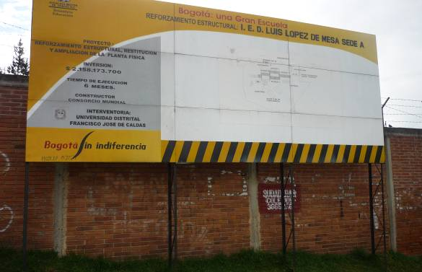 | 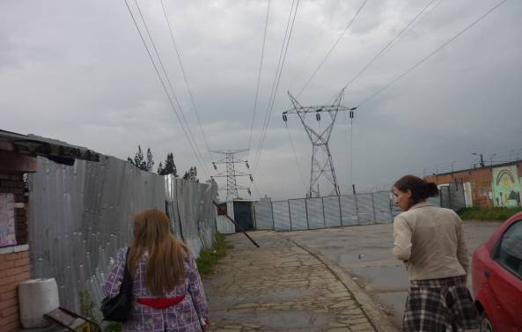
Entrada principal de la sede | Torres de alta tensión pasan por el Colegio
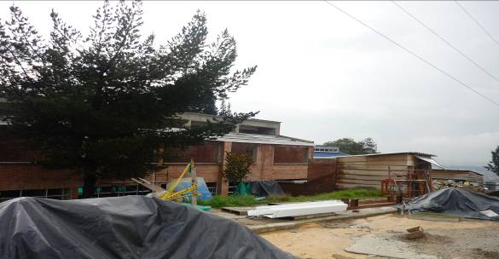 | 
Obra suspendida | Escombros de la obra
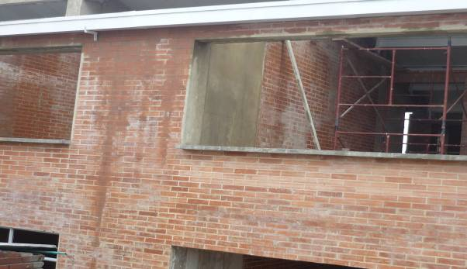 | 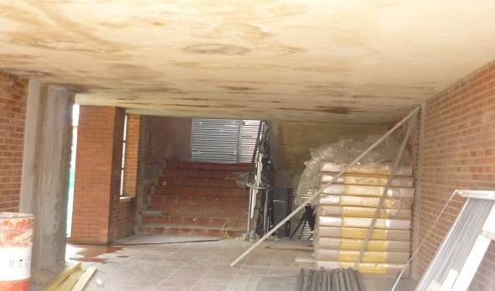
Obra de Bloque sin terminar | Obra sin terminar
OBRA SUSPENDIDA SEDE A LUÍS LÓPEZ DE MESA - IED JOSÉ MARTÍ
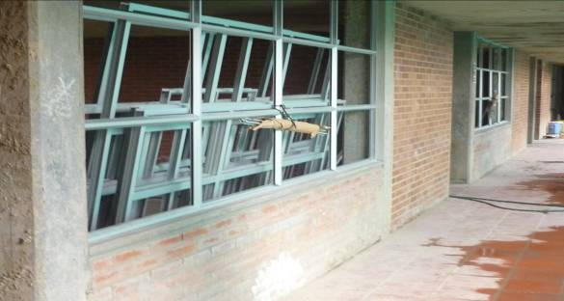 | 
Obra sin terminar | Techo con filtración y herrumbe

El contrato SED 186 de 2007 fue suspendido en dos ocasiones y finalmente el contratista se declaró en quiebra, razón por la cual el contrato que debí termina en el mes de septiembre de 2008 entró en incumplimiento y a la fecha se encuentra suspendido.

1.10.2.1. La sede se encuentra en zona de alto riesgo por las torres de alta tensión que pasan por el colegio, como se observa en la foto No. 2

Se presenta un presunto hallazgo administrativo que debe ser explicado por la SED en la respuesta al informe preliminar.

La Institución acepta la observación en su respuesta. Se confirma el hallazgo administrativo para que la IED en coordinación con la SED, se ocupen del tema y dentro del mejoramiento continuo definan las acciones correctivas a los componentes del hallazgo comunicado, las que deben ser incluidas en el plan de mejoramiento a presentar para validación, aprobación y seguimiento posterior por parte del órgano de control.

1.10.3. Planta Física de la Sede D Resurrección, se encuentra sin reforzamiento.

1.10.3.1. La edificación es una sede tipo alianza que aún no cuenta con reforzamiento, incumpliendo las normas de sismoresitencia.
1.10.3.2. La cancha múltiple del colegio se encuentra deteriorada, sin demarcar y los tableros de madera están deteriorados y son obsoletos, así como el equipamiento. Los detalles se aprecian en las siguientes fotografías.

1.10.3.2. El muro de cerramiento del colegio se encuentra sin reforzar con columnas, lo cual genera riesgo potencial, para los estudiantes y la comunidad del sector.

PLANTA FÍSICA SEDE D RESURRECCIÓN SIN REFORZAMIENTO
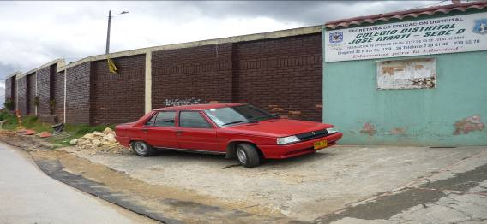 | 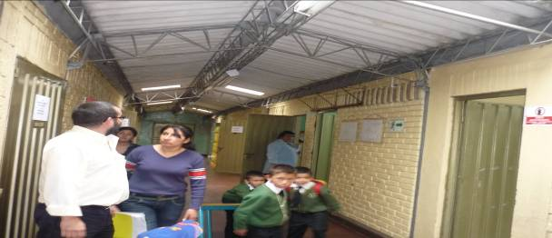
FRENTE DEL COLEGIO | SEDE ALIANZA SIN REFORZAR
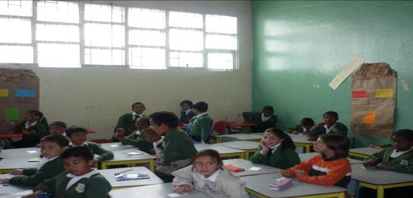 | 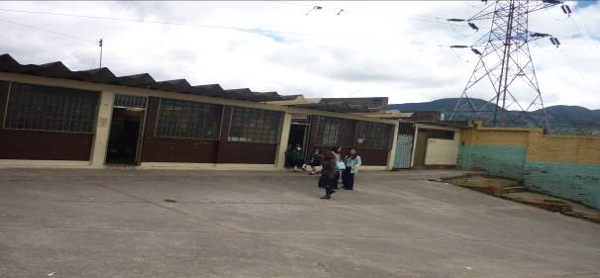
AULA DE CLASE | SEDE ALIANZA SIN REFORZAR
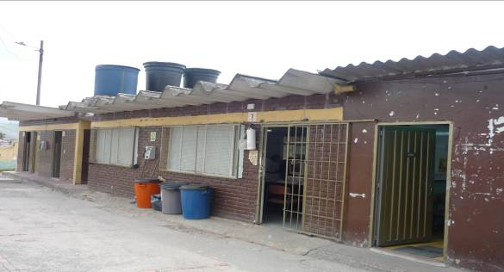 | 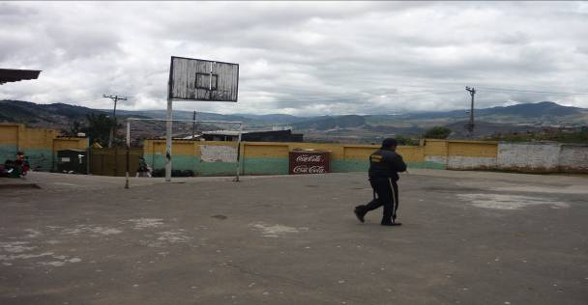
BLOQUE SIN REFORZAR | CANCHA MÚLTIPLE EN MAL ESTADO
 | 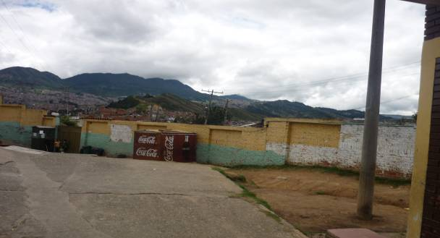
CANCHA MÚLTIPLE EN MAL ESTADO | Muro de cerramiento sin reforzar

Se presenta un presunto hallazgo administrativo a ser explicado por la SED en su respuesta al informe preliminar.

La Institución acepta la observación en su respuesta. Se confirma el hallazgo administrativo para que la IED en coordinación con la SED, se ocupen del tema y dentro del mejoramiento continuo defina las acciones correctivas a los componentes del hallazgo comunicado, las que deben ser incluidas en el plan de mejoramiento a presentar para validación, aprobación y seguimiento posterior por parte del órgano de control.

1.10.4. La planta física de la Sede B Nazareth tiene Bloque sin reforzamiento y trabajos pendientes del bloque nuevo construido.

OBRA PENDIENTE SEDE B NAZARETH
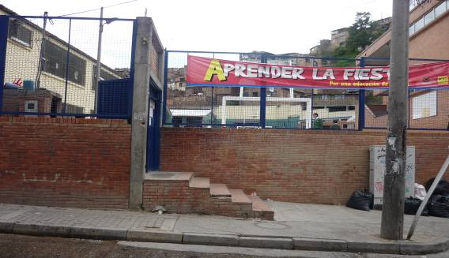 | 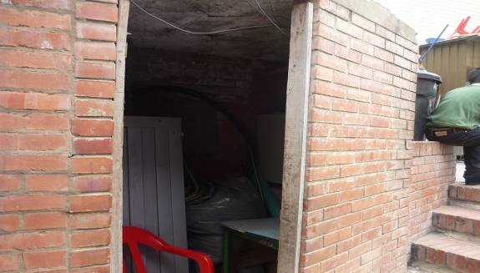
ENTRADA PRINCIPÀL DEL COLEGIO | CUARTO DE MÁQUINA EN MAL ESTADO
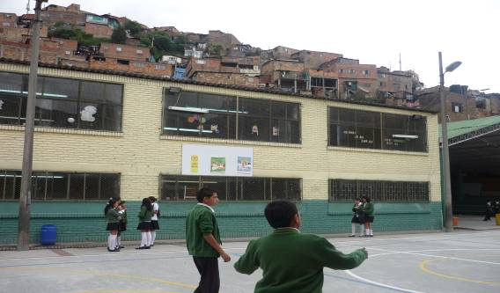 | 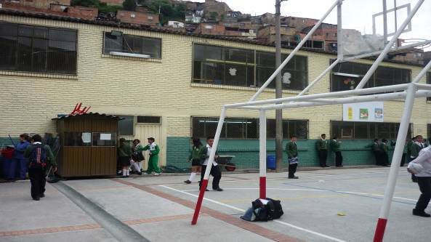
BLOQUE ANTIGUO SIN REFORZAR | BLOQUE ANTIGUO SIN REFORZAR
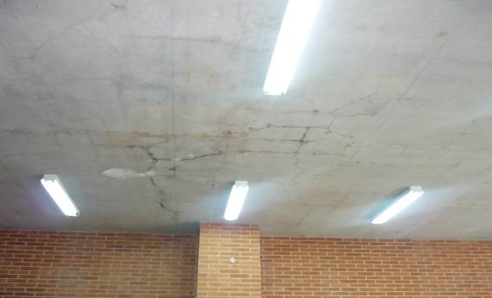 | 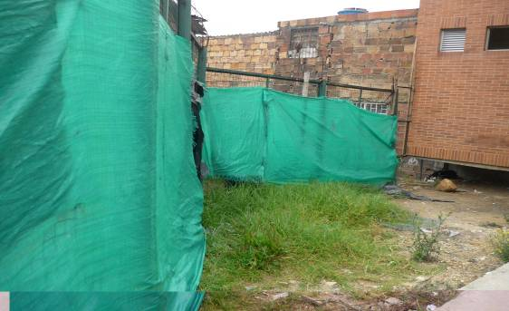
TECHO DEL AUDITORIO CON FISURAS | CERRAMIENTO INTERNO SIN TERMINAR

1.10.4.1. A la entrada del colegio existe un cuarto pequeño de máquinas que se encuentra sin concluir.

1.10.4.2. La institución no cuenta con depósito de basuras, las cuales se disponen a la entrada del colegio generando malos olores.
1.10.4.3. Existe un tramo de cerramiento en malla que no ha sido terminado dentro de la obra realizada.

1.10.4.4. Existe un bloque tipo alianza, que no ha sido intervenido incumpliendo las normas de sismoresitencia y generando riesgos para la población educativo y docente.

1.10.4.5. El techo del auditorio en el bloque nuevo presenta fisuras y filtración de agua, se observa oxidación a la vista.

Se presenta un presunto hallazgo administrativo a ser explicado por la SED en su respuesta al informe preliminar.

Se confirma el hallazgo administrativo para que la SED en coordinación con la IED, se ocupe del tema y dentro del mejoramiento continuo defina las acciones correctivas a los 5 componentes del hallazgo comunicado, las que deben ser incluidas en el plan de mejoramiento a presentar para validación, aprobación y seguimiento posterior por parte del órgano de control.

1.10.5. Contrato de Reforzamiento de la Sede C Granjas de San Pablo, se encuentran suspendido, afectando la prestación del Servicio.

OBRA SUSPENDIDA SEDE C GRANJAS DE SAN PABLO IED JOSÉ MARTÍ
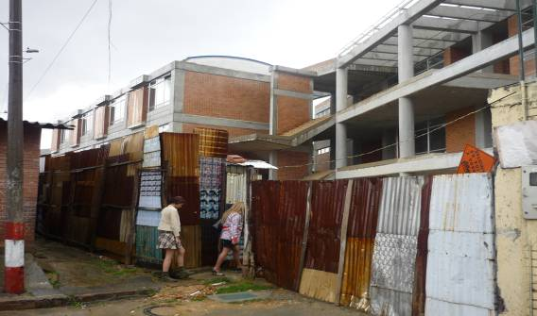 | 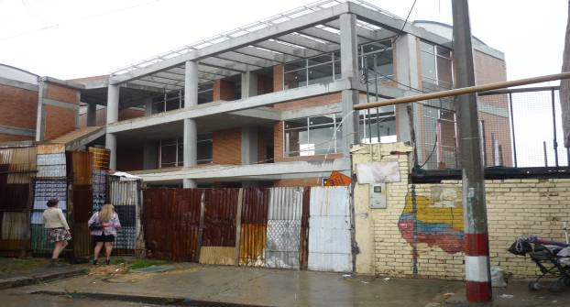
Entrada principal del colegio | Bloques inconclusos
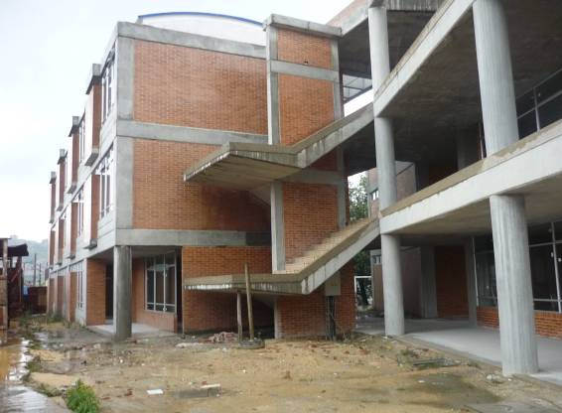 | 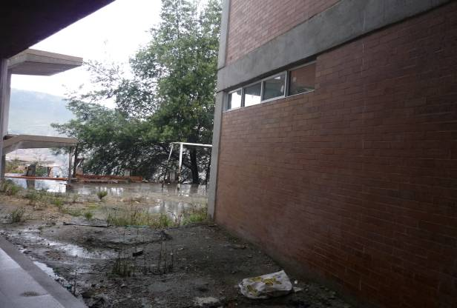
Zona de tanque sin construir | Obra inconclusa
OBRA SUSPENDIDA SEDE C GRANJAS DE SAN PABLO IED JOSÉ MARTÍ
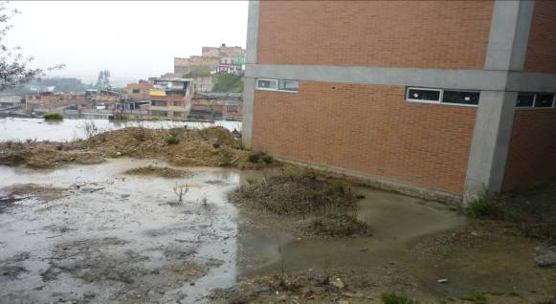 | 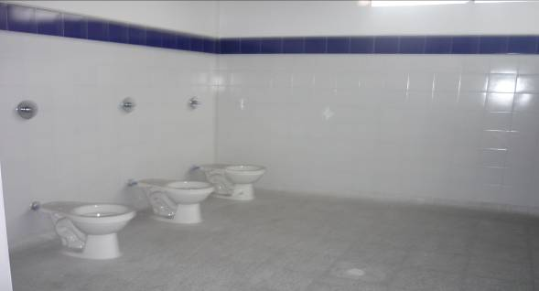
Zona con desechos | Baños sin divisiones
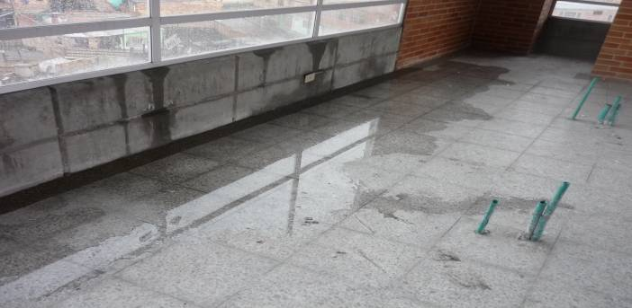 | 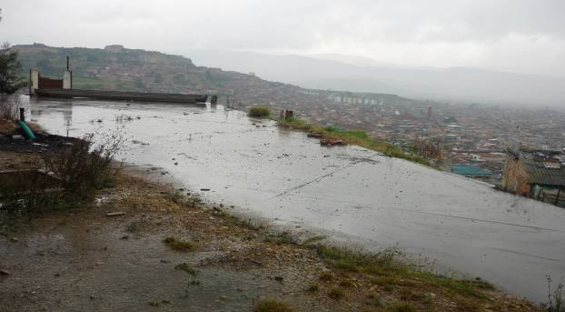
ÁREAS INTERNAS INUNDADAS | ÁREAS EXTERNAS SIN INTERVENIR
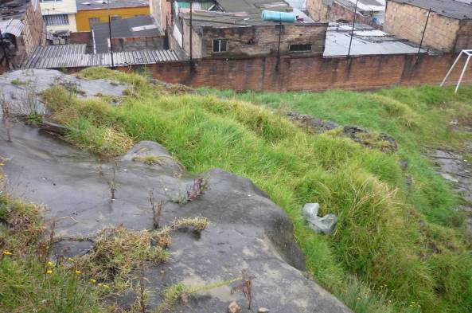 | 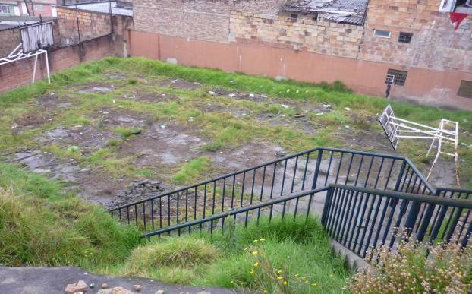
CANCHA MÚLTIPLE DETERIORADA

1.10.5.1. El contrato 197 de 2006 no se concluyó, y el nuevo contrato con el Consorcio Orbe que ha informado la SED, y programado para iniciar en el mes de febrero a la fecha 31 de marzo no se ha hincado, es decir que la obra sigue paralizada, con el correspondiente perjuicio para la comunidad educativa.

Como resultado de la inspección, se concluye que es urgente y necesaria la reanudación de la obra hasta su culminación.

Se configura un presunto hallazgo administrativo a cargo de la Secretaría de Educación, el que debe ser explicado en la respuesta al informe preliminar.

Se confirma el hallazgo administrativo para que la SED en coordinación con la IED, se ocupe del tema y dentro del mejoramiento continuo defina las acciones correctivas a los 5 componentes del hallazgo comunicado, las que deben ser incluidas en el plan de mejoramiento a presentar para validación, aprobación y seguimiento posterior por parte del órgano de control.

- Concepto de control Interno y gestión de la planta física y e infraestructura escolar.

Por las observaciones formuladas, en relación con el plan de mantenimiento institucional, la suspensión de la obras en dos sedes, la falta de intervención en la sede E, los riegos por las cuerdas de alta tensión en la sede A, la componente de planta física en general no se ajusta convenientemente a las necesidades del servicio, siendo necesario la adopción de mediadas que soluciones la situación encontrada.
1.11. EVALUACIÓN DE CONTROL INTERNO Y GESTIÓN DEL SISTEMAS DE INFORMACIÓN.

1.11.1. El colegio cuenta con 5 sedes y presta el servicio en 2 jornadas mañana y tarde.

En 2006 la IED tuvo 115 grupos en las 2 jornadas, para un total de 4097 estudiantes.
En 2007 la IED tuvo 117 grupos en las 2 jornadas, para un total de 4043 estudiantes.
En 2008 la IED tuvo 112 grupos en las 2 jornadas, para un total de 3834 estudiantes.

1.11.2. Con base en la información analizada, se encontró que la IED está articulada con el SENA, cuenta con 5 salas, en las cuales se presenta deficiente servicio por la obsolescencia de los equipos en software y hardware y la asignación de estudiantes por equipo.

La Sala Amazonas No. 1 de la Sede A tiene 21 equipos Compaq de los cuales 11 presentan obsolescencia porque la capacidad de Memoria es de 64 MB y los discos duros de 10 GB, a 2 equipos les falta capacidad en disco duro y uno se encuentra dañado.

La Sala Antioquia No. 2 de la Sede A tiene 20 equipos Compaq, HP y Starbox de los cuales 14 presentan deficiencias en la capacidad de Memoria porque es de 128MB y a los discos duros de 7 computadores que son de 20 GB les falta capacidad.

La Sala de la Sede B Nazareth tiene 15 equipos Compaq, HP y Starbox de los cuales 7 presentan obsolescencia porque la capacidad de Memoria es de 64 MB y los discos duros de 10 GB, 2 de los cuales tienen adicionalmente el disco duro dañado y no les funciona el Sistema Windows, existe 1 estación que no funciona.

Se cuenta con el Centro para el refuerzo de idiomas CRI, que aún no ha entrado en funcionamiento, a pesar de contar con la sala y los elementos en la Sede B Nazareth, por tanto, es necesario la puesta en marcha de este servicio.

La Sala de la Sede D tiene 15 equipos Compaq y Samsung de los cuales 6 presentan obsolescencia porque la capacidad de Memoria es de 64 MB y 7 tienen discos duros de menos de 80 GB.

La Sala de la Sede E tiene 10 equipos Compaq e Intel de los cuales 6 presentan obsolescencia porque la capacidad de Memoria es de 64 MB y 7 tienen discos duros de 9.31 80 GB.
Las deficiencias encontradas afectan la calidad del servicio y el fomento del uso pedagógico de la informática, y el acceso a la información y las nuevas tecnologías, así como el trabajo de aula.

1.11.3. La información de los estudiantes se controla con la aplicación que para el efecto ha dispuesto la Secretaría de Educación.

1.11.4. La información de biblioteca se lleva en archivos de Excel, no se cuenta con un aplicativo acorde para manejar dichos inventarios, los cuales tampoco se encuentran valorizados con fecha de ingreso.

1.11.5. Para la administración y manejo del proceso de inventarios tampoco se cuenta con un aplicativo, la gestión se adelanta manualmente con formatos preestablecidos.

1.11.6. El proceso de presupuesto se lleva mediante un aplicativo que permite su control y adecuada gestión.

Se presenta un presunto hallazgo administrativo que debe atender la institución y la SED para aplicar las acciones correctivas que controlen las deficiencias observadas.

Se confirma el hallazgo administrativo para que la SED en coordinación con la IED, se ocupe del tema y dentro del mejoramiento continuo defina las acciones correctivas a los 6 componentes del hallazgo comunicado, las que deben ser incluidas en el plan de mejoramiento a presentar para validación, aprobación y seguimiento posterior por parte del órgano de control.
- Concepto de control interno y gestión sobre el sistema de información.

Como resultado de la evaluación de la efectividad del sistema de información en el Colegio y por las observaciones presentadas, se conceptúa que su efectividad es regular, ya que la IED no cuenta ni con los recursos técnicamente adecuados para la prestación del servicio. La cobertura de los equipos existentes en las salas de cómputo no es adecuada para el número de estudiantes que demandan el servicio, el soporte técnico que presta la SED a través de Redp es adecuado para mantenimiento.

1.12. EVALUACIÓN Y CONCEPTO DE CONTROL INTERNO DE GESTIÓN AMBIENTAL.

No obstante encontrar un avance pedagógico significativo en el tema ambiental, con las dos cartillas de Ciencias Naturales y Los Ecosistemas, se presentan actividades administrativas a tener en cuenta para su mejoramiento.

1.12.1. Trabajar el tema ambiental, desde el enfoque sistémico de la gestión ambiental, el PEI se encuentra desactualizado desde el año 2002, por lo tanto no se articuló con el Plan de Educación Sectorial. 2004-2008, tampoco está articulado con el nuevo Plan de Educación Sectorial 2008-2012. La inclusión en el PEI de la base normativa, (Artículo 23 de la ley 115/94, Numeral 3.3. Ley 909 de 1993, acuerdo 197 de 2005 que estableció la Semana Distrital del Medio Ambiente, Acuerdo 19 de 1996 del Concejo de Bogotá que adoptó el Estatuto General de Protección Ambiental del D.C., Decreto Distrital 673 de 1995 y al Decreto Distrital 061 de 2003 por el cual se adopta el Plan de Gestión Ambiental del D.C.), los estudios y estadísticas, los programas de ahorro de recursos, los Proyectos Ambientales Escolares PRAES, la conformación del Comité Ambiental Escolar.

1.12.2. El Plan Operativo se enfoca a la parte académica, sobre la gestión ambiental es escasa su referencia. Hay deficiencia en los recursos y en el cronograma de ejecución. Revisado el presupuesto y los proyectos de inversión aprobados para la vigencia 2008, se encuentra que dada la importancia del tema los recursos asignados son muy escasos.

1.12.3. En el área Ciencias Naturales, se señala la Educación Ambiental, solo hasta el grado noveno.

1.12.4. El tema ambiental se incluye en los planes de área y se materializan con proyectos transversales, sin embargo dado que el colegio cuenta con cinco sedes, la asignación y la ejecución de recursos provenientes del presupuesto del colegio es escasa, lo que se convierte en una gran limitante para la ejecución y cumplimiento de las acciones propuestas.

1.12.5. Se encontró formulación de proyectos de reciclaje, prevención de desastres, primeros auxilios y agricultura urbana, pero no priorización del presupuesto participativo para su puesta en marcha y ejecución. No se observa la continuidad de los proyectos en su iniciación con el período académico.

1.12.6. No existe evidencia suficiente que muestre el desarrollo y articulación ambiental con el entorno y las organizaciones locales.

1.12.7. Se requieren informes de gestión de los proyectos al finalizar la vigencia y autoevaluación de la gestión ambiental institucional.

1.12.8. Los PRAES no se proyectan para recibir el apoyo institucional, no se encuentran inscritos en el programa de la SED, con el Jardín Botánico ni la Alcaldía local.

1.12.9. No se ha constituido debidamente el Comité Ambiental, para que lidere la gestión ambiental institucional.
1.12.10. La IED no cuenta con estudios ni estadísticas de consumo, así como tampoco con programas de ahorro y uso racional de los servicios públicos.
1.9.11. Se hace necesario, centralizar la gestión en carpetas y disponerlas en el archivo de la institución, ajustadas a la tabla de retención documental.

Se presenta un presunto hallazgo administrativo que debe atender la institución y el nivel central con el soporte necesario para continuar fortaleciendo la cultura ambiental.

La IED acepta el hallazgo formulado. Se confirma el hallazgo administrativo para que la IED en coordinación con la SED, se ocupen del tema y dentro del mejoramiento continuo definan las acciones correctivas a los 11 componentes del hallazgo comunicado, las que deben ser incluidas en el plan de mejoramiento a presentar para validación, aprobación y seguimiento posterior por parte del órgano de control.

2. ANEXOS

2.1. HALLAZGOS DETECTADOS Y COMUNICADOS
(Valores en millones de pesos)
TIPO DE HALLAZGO | CANTIDAD | VALOR $ | REFERENCIACION
ADMINISTRATIVOS | 34 | N.A. | 1.2.1., 1.3.1., 1.4.1., 1.4.2., 1.4.3., 1.4.4., 1.4.5., 1.4.6., 1.5.1., 1.5.2., 1.5.3.2., 1.5.3.4., 1.5.3.6., 1.6.1., 1.6.2., 1.6.3., 1.6.4., 1.6.5., 1.7.1., 1.7.2., 1.7.3., 1.7.4., 1.9.1., 1.9.3., 1.9.4., 1.9.5., 1.9.6., 1.10.1., 1.10.2., 1.10.3., 1.10.4., 1.10.5. 1.11., 1.12.
FISCALES | 0 | N.A.
DISCIPLINARIOS | 0 | N.A.
NA: No aplica

